**Министерство образования и науки Российской Федерации**

федеральное государственное бюджетное образовательное учреждение

высшего образования

«Курский государственный университет»

**Колледж коммерции, технологий и сервиса**

*Методические рекомендации*

по выполнению практических работ

**по дисциплине:**

**«ТЕХНИЧЕСКИЕ СРЕДСТВА ИНФОРМАТИЗАЦИИ»**

для студентов 3 курса специальности

09.02.05 Прикладная информатика (по отраслям)



Составитель: преподаватель

**Негребецкая В.И.**

**Курск 2017**

СОДЕРЖАНИЕ

[Практическая работа № 1](#_Toc509238179)

[Тема: Установка конфигурации системы при помощи утилиты](#_Toc509238180)

[CMOS Setup 3](#_Toc509238181)

[Практическая работа № 2](#_Toc509238182)

[Тема: Тестирование компонентов системной платы диагностическими программами 14](#_Toc509238183)

[Практическая работа № 3](#_Toc509238184)

[Тема: Форматирование магнитных дисков. Запись информации на оптические носители 18](#_Toc509238185)

[Практическая работа № 4](#_Toc509238186)

[Тема: Работа с программным обеспечением. Запись и воспроизведение видеофайлов 25](#_Toc509238187)

[Практическая работа № 5](#_Toc509238192)

[Тема: Работа с программным обеспечением записи и воспроизведения звуковых файлов 28](#_Toc509238193)

[Практическая работа № 6](#_Toc509238195)

[Тема: Подключение и инсталляция принтеров. Настройка параметров работы принтеров 33](#_Toc509238196)

[Практическая работа № 7](#_Toc509238200)

[Тема: Управление работой принтера (тест самопроверки, меню печати). Замена картриджей 40](#_Toc509238201)

[Практическая работа № 8](#_Toc509238208)

[Тема: Настройка параметров работы устройств ввода информации 45](#_Toc509238209)

[Практическая работа № 9](#_Toc509238210)

[Тема: Подключение и инсталляция сканеров. Настройка параметров работы сканера 52](#_Toc509238211)

[Практическая работа № 10 - 11](#_Toc509238212)

[Тема: Работа с программой для сканирования и распознавания информации 53](#_Toc509238213)

[Практическая работа № 12](#_Toc509238214)

[Тема: Подключение и настройка параметров работы модема 57](#_Toc509238215)

[Практическая работа № 13](#_Toc509238237)

[Тема: Подключение и работа с нестандартными периферийными устройствами ПК 70](#_Toc509238238)

# Список рекомендованной литературы ………………………………………. 78

# Практическая работа № 1

# Тема: Установка конфигурации системы при помощи утилиты

# CMOS Setup

**Цель работы:** познакомится со структурой меню утилиты CMOS Setup; научится производить настройку системы.

Для того чтобы изменить текущие настройки базовой системы ввода-вывода, нужно воспользоваться утилитой **CMOS Setup**, которая вызывается при загрузке системы нажатием на клавишу Delete, или F2, или Esc, или на другую клавишу либо на их сочетание, о чем пользователю сообщается в левом нижнем углу экрана (рис. 1).

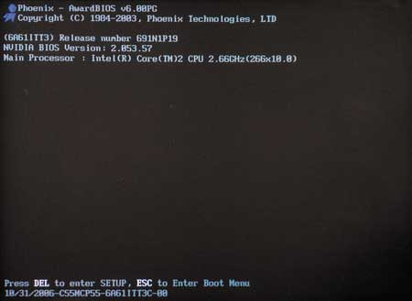

Рис. 1. Вид экрана при начальной загрузке компьютера

Графический интерфейс программы позволяет, выбрав нужный пункт меню, внести в нем необходимые изменения. Для навигации здесь используются клавиши управления курсором («вверх», «вниз», «вправо», «влево»). Для выбора нужного пункта меню следует нажать клавишу Enter, а смена значений параметров производится с помощью клавиш «+» и «–» или PageUp и PageDown. Для того чтобы вернуть предыдущее значение настройки, нужно нажать клавишу F5, если же требуется установить значение по умолчанию, то следует воспользоваться клавишей F6, а при необходимости задать оптимальное значение, предопределенное производителем, — F7. Нажатием клавиши F10 можно осуществить быстрый выход из утилиты CMOS Setup с сохранением всех внесенных изменений, а нажатием Escape — без сохранения изменений. Кроме того, нажав F9, можно вызвать окно системной информации, содержащее данные о процессоре, памяти, названии модели системной платы, версии прошивки BIOS и MAC-адресе интегрированного сетевого контроллера (если таковой существует), а с помощью F1 — окно помощи, где приводится описание горячих клавиш и ассоциированных с ними действий.

Стандартный графический интерфейс утилиты CMOS Setup приведен на рис. 2. Рассмотрим настройки, доступные в каждом из пунктов его меню.

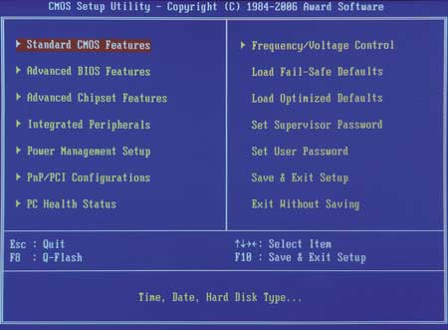

Рис. 2. Графический интерфейс утилиты CMOS Setup Award BIOS

Выбрав первый пункт меню — **Standard CMOS Features**, мы попадаем в окно, содержащее настройки стандартных функций CMOS: системные часы, меню инициализации IDE- и FDD-устройств, а также устройств ручного ввода (клавиатуры и мыши) — рис. 3. Что же полезного мы можем сделать в этом окне? Во-первых, если выставлена неверная дата или врут часы, можно подкорректировать их показания, хотя это с успехом можно сделать и непосредственно в ОС. Так что если неточные показания часов — единственное, что вас не устраивает в настройках вашей системы, то, может быть, и не стоит ради этого заглядывать в BIOS Setup.

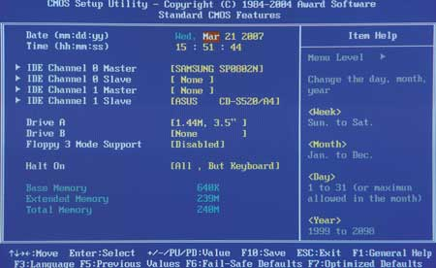

Рис. 3. Меню Standard CMOS Features утилиты CMOS Setup

Что касается меню инициализации IDE-устройств, то здесь лучше все оставить без изменений, хотя если возникла необходимость отключить один из имеющихся в системе накопителей (например, жесткий диск или DVD-ROM), то это можно сделать путем установки для соответствующего интерфейса, к которому подключено выбранное устройство, значения None (IDE Channel x Master — None). После этого при инициализации устройств BIOS, приняв хранящиеся в CMOS настройки, будет считать, что такого устройства не существует. Вновь подключить это устройство можно установкой измененного ранее параметра в положение Auto.

Что касается настроек FDD-устройств, то что для них не существует установки, позволяющей выполнить автоматическую инициализацию подключенного устройства, как это сделано для IDE, поэтому тип имеющегося флоппи-дисковода нужно задавать вручную (по умолчанию выбран 3,5-дюймовый FDD, работающий с дискетами 1,44 Мбайт, который является стандартом для всех современных ПК). Некоторые системы при отсутствии или отключении флоппи-дисковода при инициализации устройств во время загрузки BIOS выдают ошибку FDD — во избежание этого необходимо в настройках FDD установить значение None (Drive A — None; Drive B — None).

Пункт главного меню **Advanced BIOS Features** утилиты CMOS Setup открывает доступ к расширенным настройкам функций BIOS, а также позволяет установить очередность устройств, в соответствии с которой будет осуществляться поиск загрузочной записи, или, проще говоря, очередность загрузки (рис. 4).

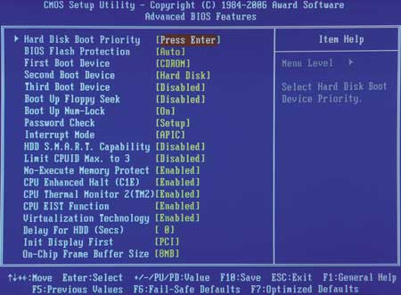

Рис. 4. Меню Advanced BIOS Features утилиты CMOS Setup

Меню Advanced BIOS Features обычно имеет пункт Hard Disk Boot Priority, посредством которого можно задать приоритет загрузки для установленных в системе жестких дисков. Это позволяет решить проблему, возникающую при установке в компьютере нескольких HDD, содержащих загрузочную запись, — при этом BIOS будет пытаться загрузить операционную систему с того из них, который занимает высшую строчку в списке Hard Disk Boot Priority. Реже подобные установки предусматриваются для съемных дисков и сетевых интерфейсов (Removable Boot Priority и Network Boot Priority соответственно). Общая очередь загрузки обычно состоит из трех или четырех пунктов: First Boot Device, Second Boot Device, Third Boot Device и иногда Boot Other Device. Для каждой позиции следует выбрать тип загружаемого устройства: либо через специальное меню, вызываемое нажатием на клавишу Enter, либо перебором возможных вариантов с помощью стандартных клавиш управления.

В этом же меню обычно содержатся и другие настройки, относящиеся к процессу загрузки: Quick Power On Self Test (иногда — Quick Boot), позволяющий BIOS пропустить некоторые тесты во время запуска системы (прежде всего это касается теста памяти), что позволяет значительно ускорить загрузку компьютера; Boot NumLock Status, устанавливающий положение (включена или выключена) клавиши NumLock; Init Display First, определяющий, какой видеоадаптер (интегрированный, подключенный по интерфейсу PCI, AGP или PCI Express) будет инициализирован первым — на подключенный к нему дисплей и будет выводиться информация о ходе загрузки BIOS; Password Check — позволяет установить момент аутентификации пользователя (при загрузке системы или же при входе в утилиту CMOS Setup); кроме того, здесь обычно можно найти пункты для включения логотипов (Full Screen Logo Show), выводимых на экран во время загрузки BIOS и скрывающих служебную информацию о ходе инициализации устройств.

Помимо этого меню Advanced BIOS Features содержит ряд настроек, касающихся работы процессорной подсистемы. Их количество зависит как от модели системной платы, так и от установленного в системе процессора. Рассмотрим наиболее типичные из них.

Настройка Limit CPUID Max. to 3 является наследием былых времен и уже потеряла свою актуальность (ее стоит включать только при установке какой-нибудь устаревшей ОС времен Windows NT 4) — при ее включении CPUID может принимать значения от 0 до 3, после чего становится недоступным ряд используемых CPU современных инструкций.

APIC Mode и MPS Version Control For OS — это две взаимосвязанные настройки, поэтому опишем сразу обе. APIC (Advanced Programmable Interrupt Controller) — усовершенствованный программируемый контроллер прерываний, его включение является необходимым условием для работы многопроцессорной конфигурации, версия спецификации которой и определяется в пункте MPS Version Control For OS (для операционных систем Windows 2000 или Windows XP нужно выбрать версию 1.4).

Пункт CPU Internal Cache позволяет запретить центральному процессору использовать собственную кэш-память, но делать это, конечно, не стоит, поэтому эту настройку лучше оставить в значении Enabled.

В зависимости от того, какие функции реализованы в установленном в системе CPU и какие из них поддерживаются материнской платой, здесь также могут быть дополнительные настройки работы процессора. К примеру, для процессоров Intel это настройки, позволяющие включить следующие технологии:

* CPU Hyper-Threading — технология виртуальной многопроцессорности Intel Hyper-Threading;
* CPU Enhanced Halt (C1M) — технология энергосбережения во время простоя процессора Enhanced Halt (C1M);
* CPU Thermal Monitor (TM) — технология термоконтроля процессора Intel Thermal Monitor (TM);
* CPU Thermal Monitor 2 (TM2) — технология термоконтроля процессора Intel Thermal Monitor 2 (TM2);
* CPU EIST Function — функция энергосбережения Enhanced Intel SpeedStep;
* Virtualization Technology — технология виртуализации;
* Execute Disable Bit — функция процессора, в случае поддержки ее операционной системой обеспечивающая защиту от вирусных атак и вредоносного кода, направленных на переполнение буфера памяти.

В случае если материнская плата построена на чипсете с интегрированным графическим ядром, то меню Advanced BIOS Features имеет пункт, который, например, может называться On-Chip Frame Buffer Size или Frame Buffer Size, позволяющий задать размер буфера в системной памяти, отведенный в распоряжение встроенной графической подсистемы.

Выбрав пункт меню CMOS Setup — **Advanced Chipset Features**, мы попадаем в меню, содержащее расширенные настройки чипсета и позволяющие оптимизировать производительность системы (рис. 5).

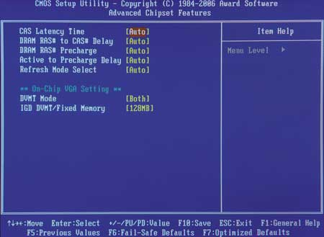

Рис. 5. Меню Advanced Chipset Features утилиты CMOS Setup

Набор доступных в CMOS Setup параметров у разных моделей системных плат даже одного и того же производителя может сильно различаться, что в значительной мере зависит как от возможностей набора микросхем, на котором построена материнская плата, так и от ее позиционирования. В общем-то, в содержании этого меню единообразия нет. В различных моделях системных плат от разных производителей сюда могут быть включены и уже упомянутые настройки работы процессорной подсистемы, и настройки работы графической подсистемы — как уже перечисленные ранее при описании меню Advanced BIOS Features (например, On-Chip Frame Buffer Size и Init Display First), так и, например, AGP Aperture Size (иногда называется Graphics Aperture), определяющая максимальный размер оперативной памяти, доступной для использования графической подсистемой с целью хранения текстур (этот параметр применяется только для материнских плат с графическим интерфейсом AGP). Но в любом случае, если пункт Advanced Chipset Features присутствует в меню CMOS Setup, выбрав его, мы почти наверняка (за исключением бюджетных продуктов или когда в меню предусмотрены специфические разделы, обусловленные фирменными решениями производителей материнских плат) обнаружим настройки подсистемы памяти. В общем случае они будут содержать пункты, позволяющие сконфигурировать временные характеристики работы подсистемы памяти, такие как:

* Configure DRAM Timing (или Configure DRAM Timing by SPD) — позволяет установить режим определения временных параметров работы подсистемы памяти. При выборе значения SPD они считываются со специального чипа установленных в системе модулей памяти, при выборе же значения Manual их можно задать самостоятельно, в этом случае разблокируются перечисленные далее пункты настроек;
* CAS Latency Time (CL) — время (в тактах) с момента подачи сигнала выбора столбца CAS# до начала считывания данных с выходов микросхемы модуля памяти;
* DRAM RAS# to CAS# Delay (tRCD) — время задержки (в тактах) с момента подачи сигнала выбора строки RAS# до момента подачи сигнала выбора столбца CAS#;
* Active to Precharge Delay (DRAM Precharge Delay, Precharge Wait State, Row Active Delay, tRAS) — время, в течение которого данные выбранной строки доступны для чтения (минимальное время между открытием и закрытием страницы памяти);
* DRAM RAS# Precharge (RAS# Precharge Delay, Precharge to active, tRP) — время (в тактах), отведенное на регенерацию данных, в течение которого выбранная строка памяти недоступна (выбранная страница памяти закрыта);
* Refresh Mode Select (DRAM Refresh Mode) — продолжительность периода, требуемого для регенерации памяти.

По умолчанию подсистема памяти работает, используя временные параметры чипов SPD, и в отсутствие подготовки и некоторого багажа знаний сходу пускаться в эксперименты с этими настройками крайне нежелательно, а если уж вы решились на этот шаг, то будьте готовы к тому, что в результате неудачно выбранных значений этих параметров компьютерная система может потерять работоспособность и для ее реанимации вам придется обнулять настройки CMOS.

Пункт меню **Frequency/Voltage Control** (рис. 6), открывает доступ к настройкам, позволяющим изменять параметры работы основных компонентов системы, таких как частота системной шины и коэффициент умножения процессора, его напряжение питания, частота шины памяти, PCI, PCI Express или множители, определяющие их частоту в отношении к частоте системной шины, напряжение питания модулей памяти, микросхем северного и южного мостов. Но присутствует он в меню CMOS Setup далеко не на всех материнских платах, зачастую имеющиеся в нем настройки перенесены в специфические пункты меню, специально разрабатываемые для своих системных плат компаниями-производителями, в которых к традиционным пунктам меню Frequency/Voltage Control добавляются фирменные функции и утилиты, в том числе и функции автоматического оверклокинга и разгона с использованием предустановленных настроек. Например, у материнских плат Gigabyte такой пункт называется MB Intelligent Tweaker (MIT), у MSI — Cell Menu, у Foxconn — SuperSpeed, а в последних моделях системных плат — Fox Central Control Unit. Кроме того, многие производители поставляют в комплекте с материнскими платами утилиты, позволяющие изменять эти настройки BIOS при работе в среде Windows, что намного проще, удобнее и безопаснее (поскольку эти утилиты обычно имеют еще и инструменты, позволяющие оценить стабильность системы при выбранных настройках), чем разгон системы непосредственно в CMOS Setup. Подчеркиваем еще раз: если у вас нет навыков и определенного багажа знаний, лучше оставить идею разгона системы или, по крайней мере, воспользоваться предлагаемыми производителем фирменными средствами оверклокинга (но перед этим настоятельно советуем внимательно прочитать руководство пользователя, прилагаемое к системной плате). В противном случае последствия могут быть крайне плачевными, самое незначительное из которых — необходимость сбрасывать настройки BIOS, а самое серьезное — полный выход из строя компонентов компьютерной системы (и к этому нужно быть заранее готовым, приступая к экспериментам по разгону системы).

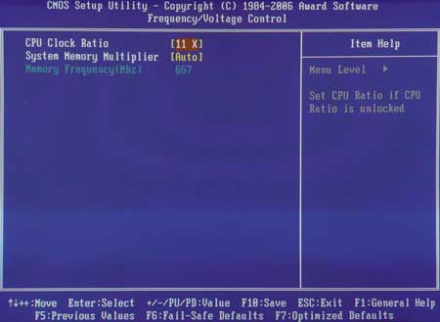

Рис. 6. Меню Frequency/Voltage Control утилиты CMOS Setup

Пункт меню **Integrated Peripherals** (рис. 7), открывает доступ в меню, позволяющее осуществлять настройки интегрированных на материнской плате контроллеров, которые поддерживают работу различной периферии.

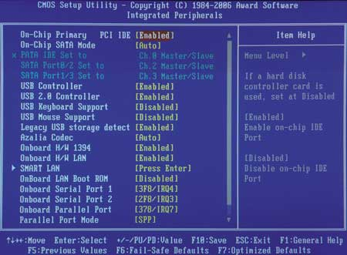

Рис. 7. Меню Integrated Peripherals утилиты CMOS Setup

Если чипсет системной платы имеет встроенный SATA RAID-контроллер, то наиболее важной для пользователя в этом меню является настройка, позволяющая выбрать режим работы интерфейса SATA. В этом случае в окне Integrated Peripherals можно найти пункт меню SATA Mode, посредством которого можно выбрать одну из трех конфигураций: IDE (при этом SATA-контроллер работает в режиме эмуляции стандартного протокола ATA), AHCI (контроллер работает в «родном» (Native) режиме, реализуя в соответствии с протоколом Advanced Host Controller Interface все преимущества интерфейса SerialATA, в том числе и технологию очередного доступа NCQ (Native Command Queuing)).

Хотелось бы обратить внимание еще на два пункта меню Integrated Peripherals: USB Keyboard Support и USB Mouse Support — по умолчанию они имеют значение Disable (выключено) и важны в случае использования мыши и клавиатуры с интерфейсом USB. При этом необходимо задать для них значение Enable (включено), иначе воспользоваться этими устройствами ввода вы сможете только после загрузки OC (BIOS по умолчанию считает, что мышь и клавиатура подключены к портам PS/2, и не станет инициировать подобные устройства, подключенные к интерфейсу USB). Еще одна полезная, но весьма редко встречающаяся возможность, доступная в этом меню, — изменение MAC-адреса интегрированного сетевого контроллера. Остальные настройки в общем случае могут быть нужны разве что для отключения неиспользуемых контроллеров и интерфейсов. К примеру, отключив дополнительные интегрированные RAID-контроллеры, можно значительно сократить время старта системы, поскольку обычно при загрузке эти устройства сканируют свои порты в поисках подключенных к ним дисков, отнимая драгоценные секунды у нетерпеливого пользователя. При отключении такие контроллеры и интерфейсы не инициируются при загрузке BIOS и как бы перестают существовать для системы — как следствие, при установке операционной системы не возникает необходимости устанавливать драйверы для работы с ними.

Выбрав пункт **Power Management Setup** главного меню утилиты CMOS Setup, мы получаем доступ к настройкам управления энергосбережением компьютерной системы (рис. 8).

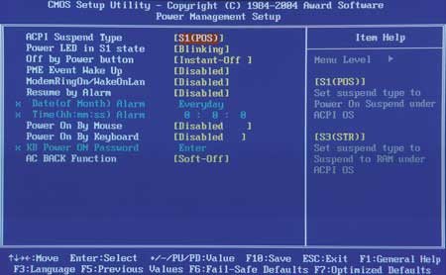

Рис. 8. Меню Power Management Setup утилиты CMOS Setup

Здесь можно включить или отключить функцию автоматического управления питанием ACPI (Advanced Configuration and Power Interface) — пункт меню ACPI Function (иногда эта функция включена по умолчанию и данный пункт меню отсутствует). В настройке ACPI Suspend Type можно выбрать режим энергосбережения в ждущем (дежурном) режиме. Обычно доступны три варианта: S1 (POS) , S3 (STR) и S1&S3. При выборе режима S1 (Power on Suspend) в ждущем режиме компьютер отключает только монитор и жесткие диски, все остальные подсистемы продолжают работать в обычном режиме. В режиме S3 (Suspend to RAM) состояние всех устройств запоминается в оперативной памяти, а сами устройства отключаются, при этом питание подается только на модули памяти, где и сохраняется информация о состоянии системы до момента выхода и ждущего режима. S1&S3 — сочетание двух предыдущих режимов, подразумевающее их последовательное (сначала включается режим S1, а по истечении определенного времени — S3 включение). Настройка off By Power button (Soft off by PWR-BTTN, Power Button Mode) позволяет установить действие, происходящее при нажатии кнопки Power. Это может быть либо немедленное отключение (значение Instant-off или on/off), либо переход в ждущий (Suspend) режим (значение Delay 4 sec. или Suspend) — в этом случае компьютер отключается при удержании кнопки Power в течение более 4 с. В этом же меню могут задаваться события, способные вывести компьютер из режима сна, — обычно это пункт PME Event Wake Up (возможные варианты его названия: PCI PME Wake Up, Wake Up by PCI Card), который обеспечивает включение функции пробуждения по сигналу Power Management Event от устройства PCI. Пункты Modem Ring On (Power On by Ring), Power On by Mouse, Power On by Keyboard позволяют задействовать возможность включения компьютера по звонку на модем, по сигналу от мыши или клавиатуры соответственно (причем для мыши и клавиатуры порой есть возможность выбрать, по нажатии какой именно клавиши или их комбинации произойдет включение компьютера). Еще одна настройка, которая может быть полезна практически всем пользователям, — это Restore on AC Power Loss (в других вариантах — PWRON After PWR-Fail или AC BACK Function), которая определяет состояние компьютерной системы после потери питания (временного отключения электричества, «проседания» напряжения сети и т.п.). Для этой настройки можно задать одно из трех значений:

* Power Off (OFF, Soft-Off) — компьютер остается в выключенном состоянии;
* Power On (ON, Full-On) — компьютер включается, даже если проблемы с напряжением сети были в тот момент, когда он был выключен;
* Last State (Former-Sts, Memory) — система сохраняет состояние, в котором находилась на момент потери питания.

Так что если вы вдруг обнаружите, что после каких-либо проблем с электричеством ваш ПК самопроизвольно включается, что вас совершенно не устраивает, то стоит проверить установки, заданные в этом пункте меню.

Пункт меню **PnP/PCI Configurations** может быть полезен, если возникла необходимость собственноручно внести правки в конфигурацию интерфейса PCI и PCI Express (рис. 9).

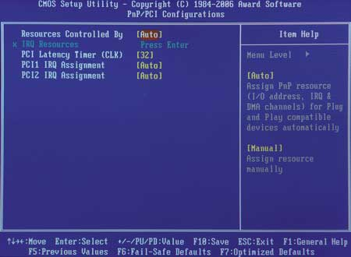

Рис. 9. Меню PnP/PCI Configurations утилиты CMOS Setup

Здесь имеется ряд настроек, позволяющих вручную заняться распределением прерываний между устройствами PCI (чего без крайней необходимости делать настоятельно не рекомендуется). Помимо этого у некоторых моделей системных плат данное меню содержит уже описанную настройку Init Display First, позволяющую определить, какой видеоадаптер (интегрированный, подключенный по интерфейсу PCI, AGP или PCI Express) будет инициирован первым — на подключенный к нему дисплей и будет выводиться информация о ходе загрузки BIOS. Полезными могут оказаться и такие пункты этого меню, как Maximum Payload Size (данный параметр позволяет устанавливать максимальный размер пакета для устройств PCI Express) и PCI Latency Timer (определяет время, в течение которого каждое PCI-устройство может монопольно удерживать шину — чем оно больше, тем эффективнее использует шину отдельно взятое PCI-устройство), удачно подобранные параметры которых позволят повысить производительность PCI- и PCI Express-устройств компьютерной системы.

Еще одно меню утилиты CMOS Setup — **System Monitor** (в других вариантах может называться PC Health Status) — позволяет осуществлять контроль основных параметров цепей питания, температурного режима ключевых компонентов компьютерной системы и скорости вращения вентиляторов охлаждения (рис. 10).

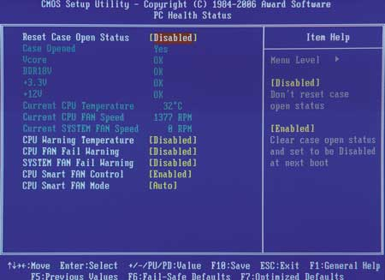

Рис. 10. Меню System Monitor утилиты CMOS Setup

Здесь же обычно можно включить звуковое предупреждение, извещающее об остановке вентиляторов охлаждения (обычно есть отдельные пункты меню для процессорного (CPU FAN) и системного (SYSTEM FAN) вентиляторов, вентилятора блока питания (POWER FAN)), а также о достижении процессором температуры, превышающей некий заданный предел. Кроме того, данное меню зачастую содержит пункты, позволяющие задействовать технологии управления скоростью вращения вентиляторов охлаждения (обычно только процессорного, реже — еще и системного) и выбрать режим управления: Auto — автоматический выбор; PWM — для управления задействуется PWM-контроллер, использующий для регулировки скорости широтно-импульсную модуляцию (такой режим поддерживается только четырехконтактными вентиляторами); Voltage — управление по напряжению. Кроме того, иногда пользователь имеет возможность установить максимальную и минимальную скорости вращения процессорного вентилятора.

Если у вас есть подозрение, что какие-то проблемы с работой вашего компьютера связаны с неверной настройкой BIOS, но вы не хотите по отдельности анализировать каждый пункт меню CMOS Setup, то в этом случае может выручить пункт Load Fail-Safe Default, который также можно найти в главном меню данной утилиты. Этот пункт меню позволяет сбросить все настройки BIOS в значение по умолчанию (за исключением часов). Воспользовавшись же пунктом Load Optimized Default, можно задать оптимальные предустановленные производителем значения настроек CMOS.

Еще один пункт главного меню утилиты CMOS Setup, на который хотелось бы обратить внимание, — это **Set User Password**. Он позволяет задать пароль, используемый для аутентификации пользователя и запрашиваемый при загрузке BIOS или при входе в меню настроек CMOS Setup (выбрать подходящий вариант аутентификации можно в меню Advanced BIOS Features, о чем уже говорилось). Если пароль не задан (он не содержит ни одного символа), то никаких процедур аутентификации в BIOS не выполняется.

Последними в приводимом описании главного меню утилиты CMOS Setup следуют два пункта, позволяющие выйти из этой программы настройки с сохранением (**Save & Exit Setup**, дублируется клавишей F10) и без сохранения (**Exit Without Saving**, дублируется клавишей Escape) внесенных изменений.

**Контрольные вопросы:**

1. Назначение CMOS Setup.
2. Как запустить CMOS Setup?
3. Перечислите элементы интерфейса CMOS Setup.
4. Назначение пункта главного меню Standard CMOS Features.
5. Назначение пункта главного меню Advanced BIOS Features
6. Назначение пункта главного меню Advanced Chipset Features
7. Назначение пункта главного меню Frequency/Voltage Control
8. Назначение пункта главного меню Integrated Peripherals
9. Назначение пункта главного меню Power Management Setup
10. Назначение пункта главного меню PnP/PCI Configurations
11. Назначение пункта главного меню System Monitor
12. Назначение пункта главного меню Set User Password

**Задание на дом.**

Выполнить отчет по практический работе.

# Практическая работа № 2

# Тема: Тестирование компонентов системной платы диагностическими программами

**Цель работы:** Изучить методику программного способа тестирования материнской платы и порядок работы с программой Checkit при выполнении тестирования.

**1. Порядок выполнения работы:**

1.1. Ознакомится с программой Checkit для этого:

Загрузить виртуальную машину – MS-DOS 6.22.(Загрузить с общего диска)

Запустить программу Checkit; (Находиться на диске A: CD checkit, checkit.exe)

Ознакомившись с пунктом главного меню, записать в таблицу1 какие элементы материнской платы можно тестировать с помощью программы.

|  |  |
| --- | --- |
| Название пункта меню | Наименование системы МВ, тестируемой в данном пункте |
| Tests Everything | Проверка всей истемы |
| Mtmory | Проверка памяти |
| Hard Disk | Проверка жёсткого диска |
| Floppy Disk | Проверка флоппи диска |
| System Board | Проверка системной платы |
| Real-Time Clock | Проверка даты и времени |
| Serial Ports | Проверка портов |
| Parallel Ports | Проверка паралелльных портов |
| Printers | Проверка принтеров |
| Vidio | Проверка видио |
| Inpud Devaces | Проверка клавиатуры, мыши и джёстика |
| Select Batch | Пакетная обработка |

1.2. Тестирование основных элементов материнской платы.

1.2.1. Выполнить тестирование основных элементов материнской платы (центральный процессор, арифметический сопроцессор, контроллеры прерываний и прямого доступа к памяти) для этого:

Запустить программу Checkit; В главном меню выбрать пункт «Тесты (Tests)» и подпункт «Плата ("System Board")».

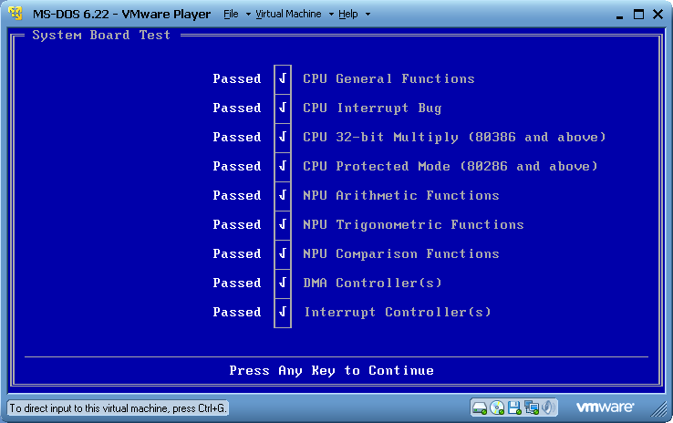

1.2.2. Выполнить тестирование опорного генератора и часов реального времени для этого:

Запустить программу Checkit; В главном меню выбрать пункт «Тесты» и подпункт «Часы/таймер ("Real-Time Clock")».

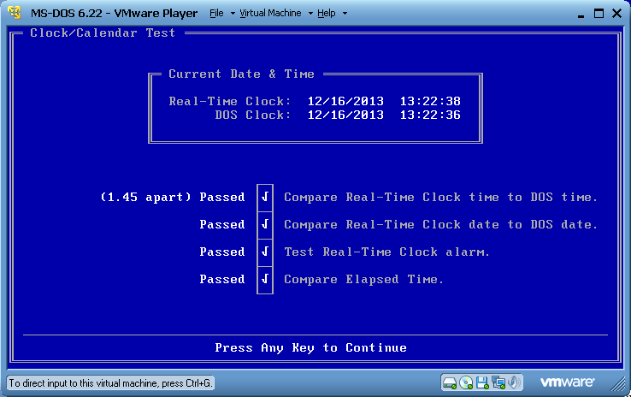

По окончании тестирования на экран выдается сводная таблица результатов проверки.

1.2.2. Выполнить тестирование регистров устройств ввода информации для этого:

Запустить программу Checkit; В главном меню выбрать пункт «Тесты» и подпункт «Устройства ввода ("Input Devices")».

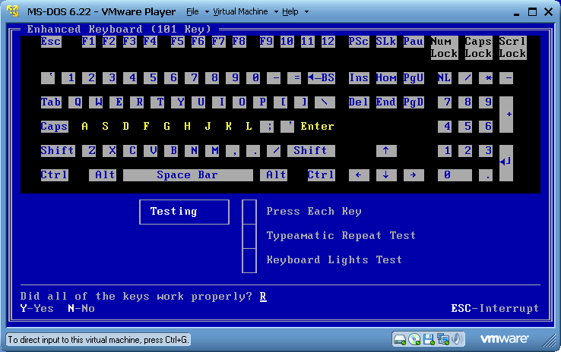

Последовательно выполнить тестирование регистров клавиатуры и манипулятора типа мышь.

**Контрольные вопросы.**

1. Какие основные элементы расположены на материнской плате и каково их назначение?

центральный процессор, контроллер [оперативной памяти](http://ru.wikipedia.org/wiki/%D0%9E%D0%BF%D0%B5%D1%80%D0%B0%D1%82%D0%B8%D0%B2%D0%BD%D0%B0%D1%8F_%D0%BF%D0%B0%D0%BC%D1%8F%D1%82%D1%8C) и собственно ОЗУ, [загрузочное ПЗУ](http://ru.wikipedia.org/wiki/%D0%97%D0%B0%D0%B3%D1%80%D1%83%D0%B7%D1%87%D0%B8%D0%BA_%D0%9E%D0%A1), контроллеры базовых интерфейсов ввода-вывода

2. Какие виды неисправностей материнской платы существуют?

* Механические повреждения. Название говорит само за себя. Может возникнуть трещина из-за неправильной установки платы в корпусе. Внешние воздействия – сильный удар по корпусу компьютера, не аккуратная установка дополнительных устройств в системный блок пользователем и другие.
* Выход из строя одного из компонентов материнской платы. Здесь возможны варианты – выход из строя компонента отвечающего за одну из функций или выход из строя ключевого компонента, при поломке которого работа компьютера невозможна в целом. Хорошо если отказал например аудиоконтролер (вернее плохо конечно), но в этом случае можно просто использовать внешнею «аудиокарту» воткнутую в слот PCI и работоспособность компьютера полностью восстановиться.
* Повреждение или неправильная установка (сбой в настройках) BIOS. Если параметры BIOS установлены неправильно, компьютер может вообще не загружаться или загрузиться, но работать нестабильно. Для исправления этого надо войти в настройки BIOS и установить правильные параметры. В исключительных случаях придется сбросить параметры BIOS. Иногда из строя выходит микросхема BIOS, иногда в нее проникает вирус. В этих случаях ремонт возможен, но только силами специалистов.
* Упомянуть также стоит и о таком случае, как неправильно установленные драйверы материнской платы или их отсутствие. Это не проблема материнской платы, вернее, совсем не проблема. Современные операционные системы распознают все виды современного компьютерного «железа» и определяют нужные драйверы. Конечно есть исключения из правил, и система не может правильно использовать какое-либо устройство материнской платы, в этом случае необходимо это сделать самому вручную. Тогда вам пригодится компакт-диск, приложенный к материнской плате.

3. Какие способы диагностики неисправностей материнской платы существуют?

А) визуальная проверка

Б) специальные программы

В) посткарта

4. Какие элементы материнской платы можно диагностировать с помощью программы Checkit?

**Задание на дом.**

Выполнить отчет по практический работе.

# Практическая работа № 3

# Тема: Форматирование магнитных дисков. Запись информации на оптические носители

**Цель работы**: получить навыки работы с приводом для чтения и записи CD-R, CD-RW, DVD-R, DVD-RW дисков

**Теоретический материал:**

**Программа Nero**

Программа Nero предусматривает два основных режима работы:

* режим эксперта, когда все настройки программы и процесса записи доступны (рисунок 1);

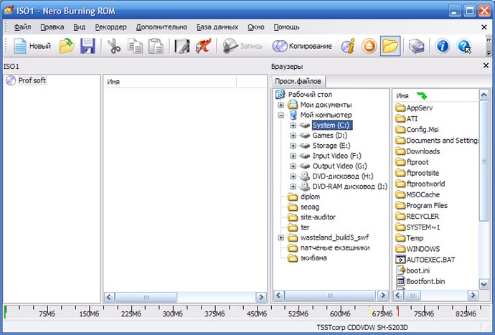

Рисунок 1

* облегченный режим, когда доступны только основные настройки и ничто не отвлекает от процесса записи (рисунок 2).

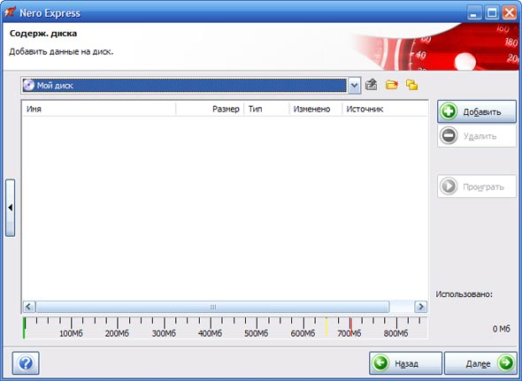

Рисунок 2

В ходе работы с программой можно с легкостью переходить из одного режима в другой в зависимости от потребностей. Чтобы перейти из полнофункционального режима в режим Nero Express, нужно на панели инструментов щелкнуть мышкой по кнопке http://neroburn.ru/images/10.jpg. Обратный переход из режима Nero Express можно сделать, нажав на пункт, раскрывающегося по стрелочке слева меню, Переход к Nero BurningROM.

Помимо этих двух режимов в пакете Nero, появилось специальное средство Nero StartSmart, дополняющее режим Nero Express и позволяющее еще больше облегчить работу с Nero (рисунок 3).

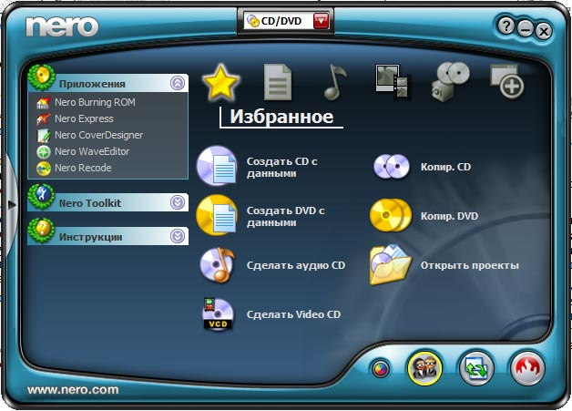

Рисунок 3

Помощник Nero StartSmart позволяет очень удобно начать работу с программой Nero и выбрать тот тип диска, который нужно записать. После выбора нужного типа диска в Nero StartSmart можно перейти к заданию данных для записи в режиме Nero Express. Поэтому, если хотите максимально удобно начать работу с Nero, то рекомендуется делать это через Nero StartSmart. Пиктограмма Помощника помещается на Рабочий стол при установке Nero. В дальнейшем в случае необходимости всегда можно перейти в полнофункциональный режим, чтобы задать более «тонкие» настройки.

**Физическое устройство компакт-диска**

Компакт-диск состоит из нескольких слоев, соединенных в единую круглую тонкую пластину (рисунок 4). Диаметр подавляющего большинства компакт-дисков составляет 120 мм, что равняется пяти дюймам. Стандартный 5-дюймовый диск содержит 640—800 Мбайт информации.

Процесс изготовления CD-дисков включает несколько этапов. На первом этапе создается информационный файл для последующей записи на носитель. На втором этапе с помощью лазерного луча производится запись информации на носитель, в качестве которого используется стеклопластиковый диск с покрытием из фоторезистивного материала. Информация записывается в виде последовательности расположенных по спирали углублений, иногда называемых питами (pit — углубление). Глубина каждого пита, равна 0,12 мкм, ширина (в направлении, перпендикулярном плоскости рисунка) — 0,8 — 3,0 мкм. Они расположены вдоль спиральной дорожки, расстояние между соседними витками которой составляет 1,6 мкм, что соответствует плотности 16000 витков/дюйм (625 витков/мм). На следующем этапе производятся проявление фоторерезистивного слоя и металлизация диска. Изготовленный по такой технологии диск называется штампованным или CD-ROM диском. Штампованный информационный узор и отражающий слой отражают луч считывающего лазера по-разному в разных участках. После создания всех слоев диск готов к использованию. Информация считывается с рабочей стороны диска через прозрачную основу.



*а б*

Рисунок 4 - Физическое устройство компакт-диска

Для однократной записи используются диски, представляющие собой обычный компакт-диск CD-R, отражающий слой которого выполнен, как правило, из золотой или серебряной пленки. Между ним и поликарбонатной основой расположен регистрирующий слой, выполненный из органического материала, темнеющего при нагревании. В процессе записи лазерный луч, длина волны которого, как и при чтении, составляет 780 нм, а интенсивность более чем в 10 раз выше, нагревает отдельные участки регистрирующего слоя, которые темнеют и рассеивают свет, образуя участки, подобные питам. Однако отражающая способность зеркального слоя и четкость питов у дисков CD-R ниже, чем у CD-ROM, изготовленных промышленным способом.

В перезаписываемых дисках CD-RW регистрирующий слой выполнен из органических соединений, известных под названиями цианин (Cyanine) и фталоцианин (Phtalocyanin), которые имеют свойство изменять свое фазовое состояние с аморфного на кристаллическое и обратно под воздействием лазерного луча. Такое изменение фазового состояния сопровождается изменением промежуточного слоя. При нагревании лазерным лучом выше некоторой критической температуры материал регистрирующего слоя переходит в аморфное состояние и остаётся в нем после остывания, а при нагревании до температуры значительно ниже критической восстанавливает своё первоначальное (кристаллическое) состояние (рисунок 5).

Из-за наличия регистрирующего слоя требования к отражающему слою у записываемых и перезаписываемых дисков выше, чем у штампованных, поэтому вместо алюминия приходится применять более дорогие материалы. Для отражающего слоя в CD-R и CD-RW применяют золото или серебро, хотя могут быть использованы сложные сплавы.

|  |  |  |  |  |  |  |  |  |  |  |
| --- | --- | --- | --- | --- | --- | --- | --- | --- | --- | --- |
| Лазерный луч | | | | | | | | |  | Лазерный луч |
| ↓↓ | | | | | | | | |  | ↓↓ |
| Поликарбонатная основа | | | | | | | | |  | Поликарбонатная основа |
| Регистрирующий слой |
|  |  |  |  |  |  |  |  |  |  |
| Отражающий слой | | | | | | | | |  | Отражающий слой |
| Защитный лаковый слой | | | | | | | | |  | Защитный лаковый слой |

Рисунок 5

Преимущество CD-R/RW дисков - они тускнеют и выходят из строя медленнее обычных, поскольку отражающий слой из золота и серебра менее подвержен окислению, чем алюминий в большинстве штампованных CD-ROM дисков. Недостатки CD-R/RW дисков - материал регистрирующего слоя CD-R/RW дисков более чувствителен к свету и так же подвержен окислению и разложению. Кроме того, регистрирующая пленка находится в полужидком состоянии и потому весьма чувствительна к ударам и деформациям.

**DVD диски**

DVD - это семейство оптических дисков, одинакового размера с компакт-дисками (CD), но значительно большей емкости хранения, достигнутой за счет увеличения плотности записи.

Преимущества DVD технологии:

* запись и воспроизведение высококачественного видео и аудио в реальном времени, эффективная работа с компьютерной мультимедийной информацией, а также обеспечение эффективного произвольного доступа к данным, хранимыми в виде множества мелких файлов;
* объем диска до 4,7 ГБ (около 2-х часов MPEG-2) на одну сторону для записи в один слой и 8,5 ГБ на одну сторону для двуслойной записи;
* возможность записи информации в два слоя на каждую из сторон;
* единая файловая система UDF(Universal Disk Format);
* возможность записи и многократной перезаписи DVD дисков;
* обратная совместимость с существующими CD-дисками - геометрические размеры DVD и CD дисков идентичны, все DVD оборудование способно читать диски CD-Audio и CD-ROM (спецификация MultyRead).

Стандарт DVD предусматривает четыре варианта дисков, которые образуются из комбинации числа рабочих слоёв и сторон и имеют следующие характеристики:

* DVD – 5 односторонний однослойный диск ёмкостью 4,7 Гб;
* DVD – 9 односторонний двухслойный диск ёмкостью 8,5 Гб;
* DVD – 10 двухсторонний однослойный диск ёмкостью 9,4 Гб;
* DVD – 18 двухсторонний двухслойный диск ёмкостью 17 Гб.

**Устройство привода**

Оптический привод - представляет собой устройство хранения данных с оптическим принципом считывания и записи.

В качестве основных узлов привода можно выделить: лазерный диод, который излучает свет; разделитель лазерного луча (интерференционный поляризатор); систему из двух фокусирующих линз и приемник отраженного от диска лазерного луча.

Привод чтения CD-дисков работает следующим образом:

* лазер генерирует маломощный пучок, который, проходя через направляющую призму и разделитель луча, попадает на отражающее зеркало;
* серводвигатель по командам микропроцессора перемещает каретку с отражающим зеркалом к нужной дорожке на компакт-диске;
* луч, попав на диск, отражается и попадает на зеркало. Отразившись от зеркала, попадает на разделитель луча. Разделительный куб отражает луч на другую направляющую призму;
* из призмы луч попадает в фотодатчик, сигналы от которого декодируются встроенным микропроцессором и передаются на компьютер в виде данных.

Обычно в CD - приводах используются инфракрасные полупроводниковые лазеры с длиной волны 780 нм, а в DVD – приводах с длиной волны 650 нм красная область спектра.

Отличие приводов CD и DVD состоит в количественной оценке скорости выполнения операций чтения, записи или же перезаписи дисков, поскольку за единицу скорости принято считать 1250Кб/с, что соответствует примерно 8х для CD – приводов.

**Задания:**

* 1. Изучить возможности программы Nero;
  2. Создать CD-диск с данными и проанализировать параметры записи;
  3. Создать AudioCD и проанализировать параметры записи;
  4. Создать DVD-диск с данными и проанализировать параметры записи;
  5. Создать MP3 DVD-диск и проанализировать параметры записи;
  6. Ответить на контрольные вопросы.

1. **Порядок работы:**
   1. Ознакомится с основными этапами записи оптических дисков:

* стирание диска (для CD-RW, DVD-RW);
* выбор режима записи (создание мультисессионного диска, продолжение мультисессии, без мультисессии);
* создание списка копируемых файлов;
* запись (прожиг) информации на диск;
* проверка записанных данных.
  1. Вставить диск для записи в дисковод и создать CD диск с данными.

Существуют полная и «урезанная» версии Nero. Урезанная версия называется Nero Express и предназначена для новичков. Полная версия Nero Burning ROM обладает полным набором настроек, причем в ней предусмотрен режим Nero Express.

* 1. Запустить программу Nero Burning Rom через меню Пуск → Программы → NERO.
  2. В появившемся окне выбрать нужный тип проекта (data CD, audio CD, video CD, CD copy и т.д.). Оставить по умолчанию data CD (диск данных).
  3. На вкладке Мультисессия устанавить режим записи Мультисессионный диск.
  4. На вкладке ISO выбрать длину имени файла макс. 31 символ, иначе файлы с именем более 11-ти символов будут автоматически переименованы до 11-ти символов (только если записываемый диск не нужно будет читать под MS-DOS).
  5. На вкладках Наклейка, Дата, ввести название диска и дату записи.
  6. Во вкладке запись выбрать скорость записи (иногда, когда не удается записать диск на большой скорости, удается его записать на более медленной).
  7. Нажать кнопку Новый. В открывшемся «проводнике» с левой стороны (приемник) диск, куда копировать, с правой стороны источник (Мой компьютер), от куда копировать.
  8. С помощью мыши перенести с источника на приемник нужные файлы и папки. В нижней части экрана находится шкала, по которой следим за количеством подготовленных для записи файлов. Желтая черта на шкале показывает максимум информации, который можно корректно записать. Превысив красную черту запись проекта не возможна.
  9. Нажать кнопку Запись (прожиг), или через меню Рекордер Запись проекта. Снова откроется вкладка запись, где можно подкорректировать параметры записи. Нажать внизу кнопку Запись.
  10. В открывшемся окне записи установить параметр проверки записи. В этом случае после записи проекта программа автоматически проверит записанные данные. Также можно проверить записанные данные путем обычного копирования на Жесткий диск.
  11. Дописать диск с помощью Nero Express.
  12. Позвать преподавателя для проверки.
  13. Стереть диск с помощью Nero.

**Контрольные вопросы:**

* 1. Какова структура CD дисков?
  2. Что означает CD-ROM и DVD-ROM?
  3. Как записываются данные на носителях CD-ROM и CD-RW?
  4. За счёт чего ёмкость DVD больше ёмкости дисков CD?
  5. Назвать и охарактеризовать форматы DVD дисков.
  6. Какая файловая система используется в DVD носителях?
  7. Для чего предназначена программа Nero?
  8. Как устроен привод для чтения оптических дисков?

**Задание на дом.**

Выполнить отчет по практический работе.

# Практическая работа № 4

# Тема: Работа с программным обеспечением. Запись и воспроизведение видеофайлов

**Цель работы**: сформировать навыки по создание видеоролика с помощью Windows Movie Maker , сервиса Animoto и размещению его на YouTube.

### Теоретический материал:

Существуют различные виды рекламных роликов:

**Ролик-заставка.** Обычно это слайд анимация Такие ролики удобны для сезонных рекламных кампаний (например, для рекламы промо-мероприятий), когда срок жизни ролика невелик. Кроме того, заставки используют для роликов с небольшим хронометражем (до 10 сек.) и небольшим бюджетом. Для создания ролика-заставки большую роль играют оформительские элементы и качество преподнесения материала.

**Ролик-инструкция.** Такой ролик объединяет в себя информационные и имиджевые задачи рекламодателя. Иначе говоря "Что?" и "Как?". Что делает компания и как? С точки зрения технологий - это сочетание 3D и композинга. Так же недорогой формат с важным преимуществом - подробной демонстрацией товара или услуги.

**Анимация.** Здесь различают три группы роликов: 3D анимация, 2D анимация и совмещение с видео. Чаще всего 3D используют для создания высокотехнологичных мотивов в рекламе или там, где возможности «глаза камеры» ограничены

Самая простая технология создания видеоролика это объединение статичных изображений (фотографий) в единый видеоряд (иногда этот процесс называют «композинг» или «композитинг» - от англ. composite – составление, сборка).

Для профессионального сборки статичных изображений в одно обычно используют графические пакеты (например, Adobe After Effects), которые позволяют собрать в один визуальный ряд несколько слоёв графики, видео и титров.

Профессионалы выделяют 3 основные цели такой сборки:

1. объединение изображений, которые не могут быть сделаны в одно и то же время в силу ряда причин,

2. закольцованное перемещение элементов в трехмерной сцене для создания минимального количества кадров, необходимого для создания качественного видеоряда,

3. создание комплексных сцен, которые слишком тяжело генерировать на компьютере.

Для простого монтажа фотографий в единый ролик можно использовать стандартную программу Windows Movie Maker.

Использование программы Windows Movie Maker позволяет осуществлять:

* [запис](mk:@MSITStore:C:\Program%20Files\Movie%20Maker\MUI\0419\MOVIEMK.chm::/htm/gettingstarted.htm#ProjectID148:capture#ProjectID148:capture)ывать аудио и видео на компьютер с видеокамеры, веб-камеры или другого видеоисточника
* использовать записанное содержимое в фильмах
* импортировать существующие аудио-, видеоданные или неподвижные изображения для создания фильма
* создавать готовый фильм, сохранив его на компьютер или на компакт-диски, отправлять по электронной почте, выкладывать на веб-узел,
* записывать фильм на кассету в цифровой камере, а затем воспроизводить с помощью цифровой камеры или телевизора.

Возможность музыкального сопровождения показа сделает процесс просмотра рекламных роликов более интересным, а если параллельно с фоновой мелодией будут звучать обычные речевые комментарии (у каждого слайда свои), то показ станет гораздо информативнее.

Звуковой комментарий записывается для выполнения синхронизации с видеоклипами, изображениями, названиями или другими элементами, добавленными на раскадровке или шкале времени. Перед началом записи звукового комментария должны быть соблюдены следующие условия.

Индикатор воспроизведения на шкале времени должен находиться в положении, где звуковая или музыкальная дорожка пуста.

Необходимо находиться в виде шкалы времени.

Запись звукового комментария позволяет описать своими словами и голосом, что отображается в видеоизображении, неподвижном изображении или названиях во время отображения элементов в проекте и, в конечном счете, в готовом сохраненном фильме. Запись комментариев для содержимого шкалы времени является еще одним способом улучшить свой фильм.

Записанный комментарий сохраняется как аудиофайл в формате Windows Media с расширением WMA. По умолчанию файл звукового комментария сохраняется в папке "Комментарий", размещенной в папке "Мои видеозаписи" на жестком диске.

При выполнении записи комментария по шкале времени отображаются следующие параметры.

**Задания**:

### Задание 1: Создать рекламный ролик о колледже коммерции, технологий и сервиса КГУ или г. Курске.

### *Порядок выполнения*:

1. Найти 15 фотографий по теме ролика

2. Открыть программу Windows Movie Maker – Создать новый проект

3. Импортировать фотографии в проект.

4. Смонтировать ролик:

а) Титры в начале фильма (название, авторы…), в конце, по кадру, между кадрами

б) Наложить два музыкальных фрагмента

в) Применить различные видеоэффекты на кадрах

г) Применить различные эффекты смены кадров

5. Сохранить фильм «Видеоролик 1» в рабочую папку.

**Задание 2:** Смонтировать рекламный ролик из двух (нескольких) видеофрагментов, озвучить ролик.

### Порядок выполнения:

1. Найти 2 (или более) видеофрагмента (фильма, мультфильма, рекламы...)

2. Смонтировать рекламный ролик:

а) Титры в начале фильма, конце

б) Наложить звуковой комментарий (озвучить ролик), добавить музыкальный фон.

в) Применить видеоэффекты на кадрах

г) Применить эффекты смены кадров

3. Записать готовый фильм «Видеоролик 2».

**Задание 3:** Смонтировать рекламный ролик профессии «техник-программист», получаемой Вами в нашем Вузе, озвучить ролик.

* + Подобрать фотографии для видеоролика
  + Разместить фотографии на веб-альбоме Picasa:  http://picasaweb.google.ru/
  + Зарегистрироваться на http://animoto.com/  и создать видеоролик, используя музыкальную коллекцию сервиса Animoto
  + Зарегистрироваться на [YouTube](http://www.youtube.com/)
  + Экспортировать видеоролик с animoto на youtube

**Задание 4:** Разместить все видеоролики на вашем блоге.

**Контрольные вопросы:**

* 1. Перечислите основные форматы видеофайлов, дайте краткую характеристику.
  2. Перечислите основные типы сжатия видеофайлов, дайте краткую характеристик
  3. Какое назначение у шкалы времени?

**Задание на дом.**

Выполнить отчет по практический работе.

# Практическая работа № 5

# Тема: Работа с программным обеспечением записи и воспроизведения звуковых файлов

**Цель работы**: сформировать навыки по обработке звуковой информации, работе с программным обеспечением записи и воспроизведения звуковых файлов

### Теоретический материал:

Sound Forge 8.0 фирмы Sonic Foundry, Inc - это одна из самых популярных и действительно полезных программ, предназначенных для обработки аудио на профессиональном уровне. С ее помощью можно обрабатывать аудиосигнал, изменяя его до неузнаваемости или же редактировать неудачно записанную партию какого-либо музыкального инструмента. Sound Forge 8.0 успешно объединяет в себе практически полный набор современных звуковых эффектов и мощные средства редактирования звуков.

Для того чтобы записать звуковой фрагмент необходимо открыть новый файл, нажав на кнопку новый или выполнив команду Файл/Новый. Контроль над записью, воспроизведением и перемоткой к началу и концу файла осуществляется управляющими кнопками, расположенными в правой верхней части экрана и напоминающими соответствующие кнопки бытового магнитофона. Для записи используем микрофон или любой другой источник сигнала, например, магнитофон или CD-проигрыватель, подключенный ко входу звуковой платы. Далее, нажимаем на кнопку записи запись и видим перед собой вспомогательное меню. В этом меню выбирается формат записываемого файла [новый2: Частоту, глубину, каналы Моно/Стерео], режим записи (замена предыдущего дубля последующим, последовательная запись дублей), тут же находятся и индикаторы уровня входного сигнала. Итак, чтобы начать запись, достаточно нажать кнопку зап и приступить непосредственно к звукоизвлечению. Для прекращения записи нажмите кнопку стоп, появившуюся на месте кнопки играть. Затем закройте вспомогательное меню и приступайте к редактированию записанной фонограммы.

Сначала необходимо удалить заведомо лишние паузы в начале и в конце файла, появившиеся в результате задержки между моментом нажатия кнопки Запись/Остановить и началом/окончанием звукоизвлечения. Для этого нужно отметить подлежащую удалению область файла и выполнить команду Правка/Вырезать, либо нажать Delete на клавиатуре. Области файла отмечаются очень просто - точно так же, как вы делаете это в текстовом редакторе: ставите мышь в выбранное место на экране и двигаете ее вправо или влево, предварительно нажав левую кнопку, затем отпускаете кнопку. Отмеченная область окрашивается в черный цвет. Заметьте, что если вы работаете со стереофайлом и хотите отметить оба канала сразу, то курсор нужно ставить недалеко от горизонтальной линии, разделяющей стереоканалы. Если же вам нужно отметить область только на одном из каналов, то курсор ставьте ниже среднего уровня правого канала или выше среднего уровня левого. Сам курсор изменит в этом случае форму на image144или image145.

Иногда паузу перед началом файла нужно оставить. В этом случае следует избавиться от всех шумов, присутствующих в паузе, выделив ее и выполнив команду (Обработка/Тишина).

Если сигнал слабо изменяется по громкости, то полезно слегка ограничить его по уровню для того, чтобы избежать возможных искажений в процессе дальнейших преобразований. Для этого нажмите 1 Эффекты/Динамика/Графическая и в появившемся меню нормализуйте звуковой выходи нажмите на OK.

Далее иногда полезно пропустить файл через эквалайзер, чтобы придать звуку желаемый тембр. В Sound Forge имеется три основных типа эквалайзера: параметрический (3 или Обработка/Эквалайзер/Параметрический), графический (2 или Обработка/Эквалайзер/Графический) и параграфический. Параметрический эквалайзер позволяет усилить или подавить выбранную вами полосу частот, графический же 10-полосный эквалайзер дает более гибкий контроль над звуком и представлен в виде панели обычного аналогового эквалайзера, с которым многие из вас наверняка знакомы.

Теперь самое время придать звуку новые краски и оттенки, применив эффект под названием Хор. Хор создает впечатление, что звучат два или несколько источников сигнала одновременно. Это достигается путем добавления к исходному необработанному сигналу его копии, задержанной во времени и слегка измененной по высоте. Для активизации хоруса нажмите 4 (Эффекты/Хор) и в появившемся меню выберите какую-либо предустановку или регулируйте параметры самостоятельно, изменяя параметры уровня сигнала на входе, уровня необработанного сигнала на выходе, уровня обработанного сигнала на выходе, задержка обработанного сигнала относительно исходного, частота модулирования обрабатываемого сигнала, глубина модуляции, в процентах указывается, какая часть обработанного сигнала подвергается повторной обработке, количество обработок исходного сигнала эффектом.

Одним из наиболее часто применяемых звуковых эффектов, подходящих и для нашего случая, является реверберация, которая используется для придания звуку "объема" и для имитации акустических условий различных типов помещений. Практически ни одна современная музыкальная запись не обходится без использования реверберации в той или иной мере и звуковым эффектом сейчас можно считать даже не присутствие реверберации, а ее отсутствие. Эффект реверберации основан на задержке многочисленных копий исходного сигнала во времени. Sound Forge позволяет работать с восемью копиями, для каждой из которых можно независимо задавать время задержки, амплитуду и размещение в стереоспектре. Задержанные во времени сигналы имитируют первое отражение звуковой волны от стен воображаемого помещения и далее подвергаются повторному преобразованию с параметрами фильтра высоких частот. Повторное преобразование служит для имитации тысяч переотражений звука, в результате чего становится невозможным услышать какое-либо отдельное эхо в определенный момент времени. В итоге после реверберации мы имеем очень естественный и насыщенный звук. Так как реверберация использует сложный алгоритм обработки, настройки этого эффекта являются одними из самых сложных в Sound Forge. Если вы не пользуетесь заданными предустановками, то вам придется потратить довольно много времени для того, чтобы найти нужное звучание. Для вызова эффекта необходимо нажать кнопку 5(Эффекты/Ревебрация) и выбрать подходящую предустановку, либо заняться регулировками самостоятельно, при этом в нижней части меню ревебрация вы можете видеть эхограмму, отражающую процесс регулировки.

Далее можно применить к записанному звуковому файлу такой часто используемый эффект, как Задержка/Эхо, который вызывается нажатием 6(Эффекты/Задержка/Эхо). Задержка позволяет имитировать эхо и создает впечатление, что звук, который вы слышите, раздается в большом помещении, в горах или же наоборот, в чрезвычайно маленькой комнате.

На этом основную обработку аудиофайла можно закончить, если только вы не хотите добиться чего-нибудь экстраординарного.

Следует отметить, что три описанных выше эффекта (Хор, Ревебрация, Задержка/Эхо) являются родственными, в их основу положен принцип задержки одной или нескольких копий исходного сигнала во времени. Поэтому применять все эти эффекты сразу к одному звуковому файлу далеко не всегда целесообразно. Часто хватает или одного из них или сочетания двух, например, Хор-Ревебрация. Звук не должен в итоге оказаться забитым многочисленными эхо и непонятными шумами. Внимательно прослушивайте звуковой файл после каждой обработки и добивайтесь наилучшего результата.

С помощью имеющихся в Sound Forge средств обработки можно легко реализовать эффект постепенного нарастания громкости звучания в начале файла или затухания громкости в его конце. Достаточно лишь выделить требуемую область звуковой волны и нажать 8(Обработка/Постепенное изменение/Нарастание) для получения эффекта нарастания громкости или 9(Обработка/Постепенное изменение/Затухание) для ее затухания. Изменения амплитуды сигнала на протяжении всего файла можно задавать и графически (7 или Обработка/Постепенное изменение/графический). Графическое представление очень наглядно и предоставляет вам определенную свободу творчества.

Описанные выше звуковые эффекты используются при обработке чуть ли не каждого звукового файла. Кроме них, Sound Forge предлагает и множество других широко распространенных инструментов, которые очень интересны, но используются далеко не всегда Это такие специфические эффекты, как флэнжер (10, Эффекты/Флэнжер), интересным образом изменяющий тембр сигнала, Реверс (11, Обработка/Реверс), позволяющий воспроизвести звуковой фрагмент задом наперед.

**Задания:**

**Задание 1.**

1. Решите задачи из приведенной таблицы.

Найдите объем звуковой информации по формуле:

V= f\*k\*t,

где f - частота дискретизации, k-глубина звука, t-время звучания

Решение задач представьте в виде таблицы.

В столбце «Расчетный объем звукового файла» самостоятельно запишите ответы решенных задач. Ответ дать в мегабайтах

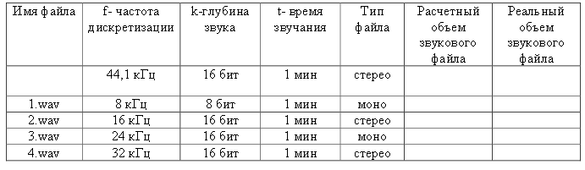

**Задание 2.**

1. Запустите звуковой редактор Audacity.

2.Выполните обрезку звучания файла «Гимн РЭУ им. Плеханова – Я учусь в РЭУ» (предварительно скачав его из сети Интернет) до 1 минуты, выделив нужный отрезок времени, выполните команду Правка -Обрезать по краям.

3.Конвертируйте файл в файл с расширением wav. Сохраните этот файл с этим же именем

4. Запустите программу Звукозапись. Пуск – Программы –Стандартные – Развлечение - Звукозапись.

5. Откройте сохраненный вами файл.

6. Сохраните 4 раза файл с разными значениями из таблицы и запишите их реальные объемы в таблицу.

7. Проанализируйте полученные данные письменно в отчете по практической работе.

8. В звуковом редакторе Audacity создайте эффекты для звукового файла.

Например, последние 10 секунд файла сделать с затуханием

9.Разделите стереодорожку, а затем удалите одну из дорожек. Преобразуйте данный файл из стерео в моно.

Сохраните данный файл с новым именем и расширением wav.

10.Сравните объемы файлов. Заполните таблицу данными.

**Задание 3.**

1 Запишите звуковой фрагмент в программе Sound Forge 8.0 и проведите обработку наиболее часто используемыми эффектами, обогатив тем самым звуковой спектр аудиосигнала.

2 Запишите какие звуковые эффекты вы применили при обработки аудиосигнала.

**Контрольные вопросы:**

1 Какие программы, предназначенные для обработки аудио вы знаете?

2 Сколько и какие типы эквалайзера имеется в Sound Forge 8.0?

3 Какие звуковые эффекты вы знаете?

4 На чем основан эффект реверберации?

**Задание на дом.**

Выполнить отчет по практический работе.

# Практическая работа № 6

# Тема: Подключение и инсталляция принтеров. Настройка параметров работы принтеров

**Цель работы**: научиться устанавливать и работать с печатающими устройствами.

### Теоретический материал:

Большинство принтеров использует параллельные кабели, так как их установка и функционирование являются быстрыми и надежными. Последовательные кабели позволяют получить большее расстояние между компьютером и принтером, но, так как сетевые принтеры можно подключить к любой рабочей станции DOS или OS/2, а также к серверу NetWare(r) , эта протяженность обычно не нужна.

В представленной ниже таблице перечислены основные различия между параллельными и последовательными принтерами.

*Table Appendix-B-1. Отличия параллельных и последовательных принтеров*

|  |  |  |
| --- | --- | --- |
| **Элемент** | **Параллельные** | **Последовательные** |
| Быстродействие | Потенциально более быстрые, чем последовательные | Медленнее параллельных |
| Расстояние | Стандартная максимальная длина кабеля - 10 футов (3 м). Некоторые кабели гарантируют 150 футов (60 м) | Стандартная максимальная длина кабеля - 25 футов (8 м). Некоторые кабели гарантируют 500 футов (166 м) и более |
| Контроль ошибок | Контроль ошибок ограничен, однако надежность высока | Используется паритетный контроль (что снижает скорость работы приблизительно на 10%) |
| Программное обеспечение | При инсталляции устанавливается только уровень прерывания для параллельного порта | При инсталляции устанавливается прерывание, протокол XON/XOFF, паритетный контроль, скорость обмена, количество битов данных и стоповых битов. |
| Оборудование | Универсально совместимы | При инсталляции может потребоваться контроль и установка контактов |

**SUGGESTION:** Novell(r) рекомендует по возможности использовать параллельную печать вместо последовательной. Это значительно уменьшит риск возникновения проблем с печатью.

### Параллельные принтеры

Как правило, персональные компьютеры (ПК) имеют гнездовой (female), 25-контактный параллельный порт. Параллельные принтеры обычно оснащены 36-контактным параллельным портом Centronics. ПК подключается к принтеру кабелем с штырьковым (male) 25-контактным коннектором и 36-контактным коннектором Centronics. Смотрите Рис. Б-1.

*Figure Appendix-B-1.* *Параллельный интерфейс*

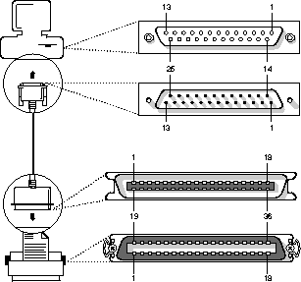

### Последовательные принтеры

Персональные компьютеры обычно имеют штырьковый 9-контактный или штырьковый 25-контактный последовательный порт. Последовательные принтеры, как правило, имеют гнездовой 25-контактный последовательный порт.

Большинство персональных компьютеров и последовательных принтеров соединяются посредством трех различных вариантов кабельных систем. Каждый из вариантов изображен на [Рис. Б-2](http://citforum.ru/operating_systems/nw_print/appx2.shtml#FB66056), [Рис. Б-3](http://citforum.ru/operating_systems/nw_print/appx2.shtml#FB12973), и [Рис. Б-4](http://citforum.ru/operating_systems/nw_print/appx2.shtml#FB85632).

*Table Appendix-B-2. Кабельная система последовательных принтеров*

|  |  |
| --- | --- |
| **Если у Вас данные типы коннекторов** | **Выполните следующее** |
| На ПК - штырьковый 25-контактный последовательный порт На кабеле - гнездовой 25-контактный и штырьковый 25-контактный коннекторы | Смотрите [Рис. Б-2](http://citforum.ru/operating_systems/nw_print/appx2.shtml#FB66056). |
| На ПК - штырьковый 9-контактный последовательный порт На кабеле - гнездовой 9-контактный и штырьковый 25-контактный коннекторы | Смотрите [Рис. Б-3](http://citforum.ru/operating_systems/nw_print/appx2.shtml#FB12973). |
| На ПК - штырьковый 9-контактный последовательный порт На конверторе (переходнике) - гнездовой 9-контактный и 25-контактный коннекторы На кабеле - гнездовой 25-контактный и штырьковый 25-контактный коннекторы | Смотрите [Рис. Б-4](http://citforum.ru/operating_systems/nw_print/appx2.shtml#FB85632). |

**Установка сетевого принтера**

Для установки сетевого принтера войдите в Панель управления => Принтеры и факсы (Устройства и принтеры). Нажать на кнопку установка принтера, выбрать пункт "Установка сетевого принтера", подождать появления списка, выбрать нужный и далее как с установкой обычного принтера.

**Задания:**

1. Вручную установить принтер, используя драйвер Windows XP по умолчанию.

2. Проверить установку принтера и драйвера и устранить любые проблемы.

3. Загрузить и установить последнюю версию драйвера от производителя принтера

Шаг 1. Добавление принтера

а. В меню «Пуск» выберите пункт «Панель управления». Дважды щелкните значок «Принтеры и факсы». Если данный значок не отображается, щелкните опцию «Переключение к классическому виду» в левой панели.

б. В окне «Принтеры и факсы» щелкните значок «Установка принтера», чтобы открыть мастер установки принтеров. Нажмите кнопку «Далее».

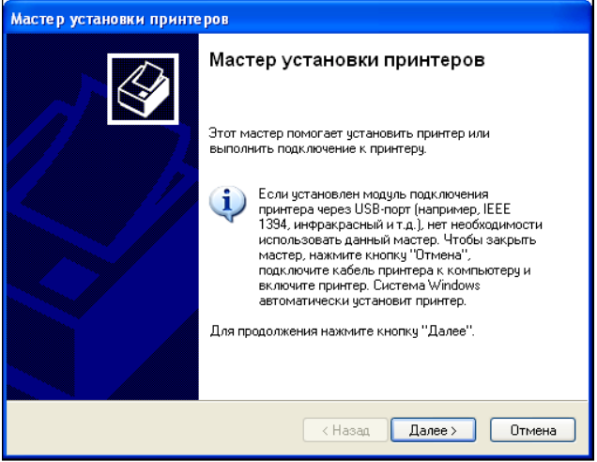

в. Для локального или сетевого принтера установите переключатель «Локальный принтер, подключенный к этому компьютеру» и снимите флажок «Автоматическое определение и установка PnP - принтера». Нажмите кнопку «Далее».

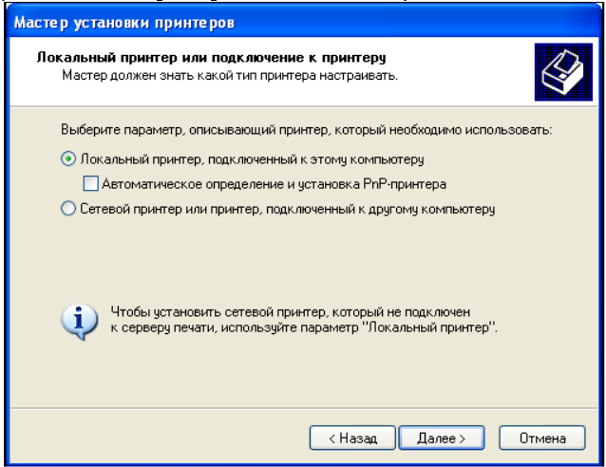

г. На странице «Выберите порт принтера» установите переключатель «Использовать порт» и выберите LPT1: (Рекомендуемый порт принтера). Нажмите кнопку «Далее».

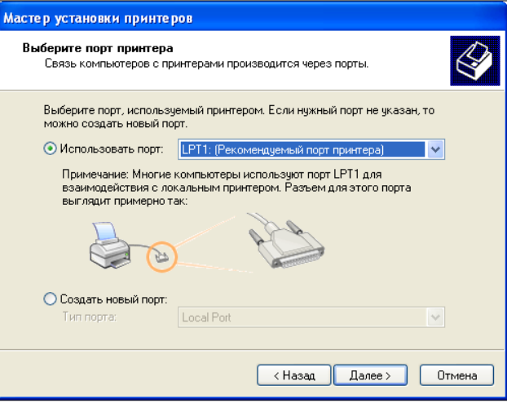

д. Примечание.

На этом шаге требуется выбрать драйвер, предоставляемый Windows XP, для HP LaserJet 2200, распространенного черно-белого лазерного принтера для дома и малых офисов. Если физического принтера нет, выполните следующие действия. Однако если устанавливается принтер, действительно подключенный к компьютеру, то вместо HP LaserJet 2200 выберите производителя и модель принтера, соответствующие подключенному устройству.

На странице «Установить программное обеспечение принтера» выберите «HP» из списка производителей. В списке «Принтеры» найдите строку «HP LaserJet 2200 Series PCL» и щелкните его, чтобы выбрать. Нажмите кнопку «Далее».

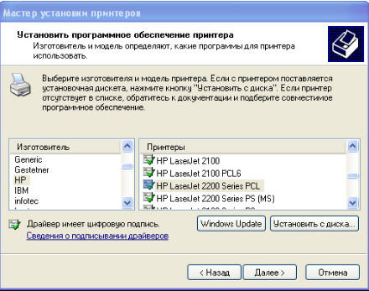

е. На странице «Назовите ваш принтер» введите описательное имя принтера. В среде, подобной большому офису с несколькими принтерами одной модели, полезно давать каждому принтеру уникальное имя, чтобы его можно было легко идентифицировать.

Выберите «Нет» под вопросом «Использовать этот принтер по умолчанию?» (При подключении настоящего принтера выберите «Да», если необходимо, чтобы приложения Windows использовали этот принтер по умолчанию.) Нажмите кнопку «Далее»

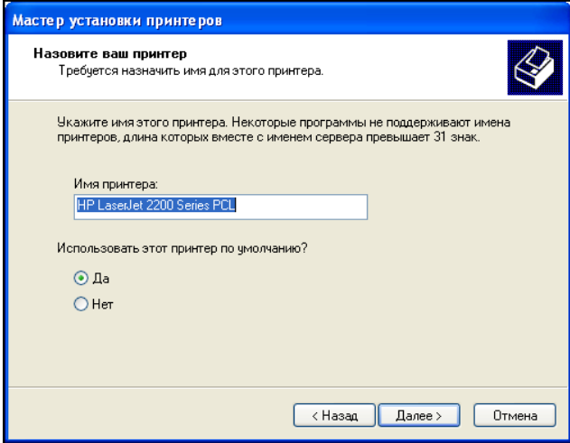

ж. На странице «Использование общих принтеров» нажмите кнопку «Далее», чтобы принять вариант по умолчанию – «Нет общего доступа к этому принтеру».

з. При установке настоящего принтера нажмите кнопку «Далее» на странице «Напечатать пробную страницу», чтобы напечатать пробную страницу. При установке виртуального принтера HP LaserJet 2200 установите переключатель «Нет», прежде чем нажимать кнопку «Далее».

и. На странице «Завершение работы мастера установки принтеров » просмотрите параметры принтера, а затем нажмите кнопку «Готово»

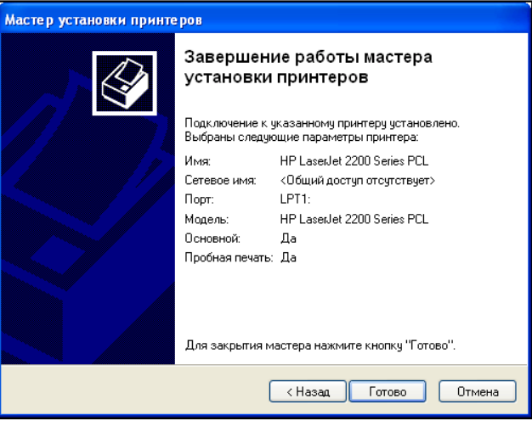

Шаг 2. Проверка установки принтера

а. Откройте окно «Принтеры и факсы» из панели управления и убедитесь, что отображается значок только что установленного принтера. Если его нет, повторите шаг 1.

б. Правой кнопкой мыши щелкните значок нового принтера (HPLJ 2200 Series PCL), а затем выберите пункт «Свойства».

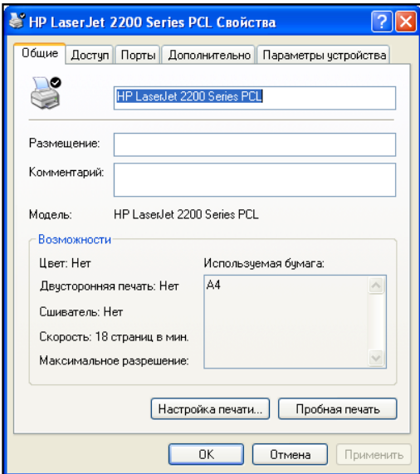

в. Перейдите на вкладку «Дополнительно» и запишите название драйвера, отображаемое в текстовом поле «Драйвер».

г. Перейдите на вкладку «Параметры устройства» и проверьте доступные возможности принтера, использующего этот драйвер. Чтобы закрыть окно, нажмите кнопку «Отмена»

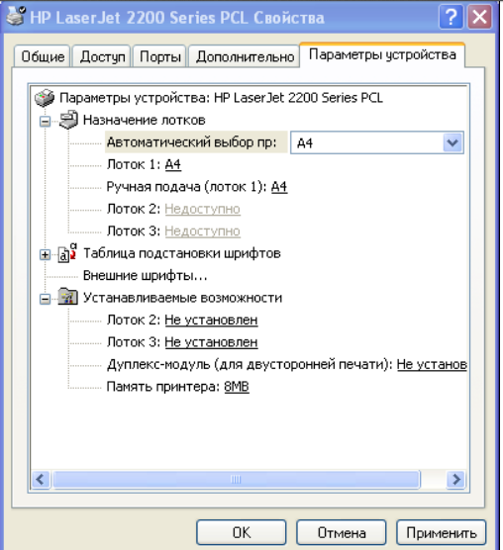

**Контрольные вопросы:**

1. Какие виды принтеров Вы знаете?

2.Где устанавливаются параметры печати?

3. На какие порты возможно установить принтер?

**Задание на дом.**

Выполнить отчет по практический работе.

# Практическая работа № 7

# Тема: Управление работой принтера (тест самопроверки, меню печати). Замена картриджей

**Цель работы:** Изучить тест самопроверки, настройку меню печати; научиться осуществлять замену картриджа.

**Теоретический материал:**

*Методика тестирования принтеров*

Методика проведения тестирования для различных типов принтеров отличается по нескольким факторам. Но в процессе тестирования специалисты все-таки придерживаются неких общих стандартов и более или менее единого подхода. Можно даже сказать, что за несколько десятилетий, ставших периодом бурного развитием рынка печати, сформировался перечень правил проведения методики тестирования принтеров. Правда, для каждого типа печатающих устройств есть свои специфические правила. Например, процесс тестирования цветных лазерных и струйных принтеров несколько отличается от тестирования матричных или термосублимационных принтеров.

Самое большое значение в процессе тестирования принтеров уделяется качественным характеристикам печати и производительности печатающего устройства. Ведь именно эти показатели волнуют потенциального покупателя больше всего. Разумеется, вместе с качеством печати и производительностью, пользователя интересует также стоимость самого принтера и расходы, связанные с его обслуживанием. В последнее время при тестировании принтера осуществляются попытки охарактеризовать печатающее устройство в отношении соответствия обеспечиваемого качества печати заявленной стоимости.

*Независимо от того, какой тип принтера тестируется, обязательное внимание уделяется следующим параметрам:*

1. технические характеристики принтера, его аппаратные возможности;

2. используемая технология печати, ее достоинства и недостатки;

3. дизайн корпуса печатающего устройства, качество его исполнения;

4. программное обеспечение принтера, наличие полезных программ и их эффективность;

5. комплектация принтера при поставке.

*Проверка качества печати принтера*

Качество печати зависит от многих факторов, и при тестировании принтера оно определятся в зависимости от технологии печати, которая используется принтером, а также в зависимости от плотности бумаги, чернил и программного обеспечения принтера.

Именно связь всех этих факторов дает возможность вынести окончательный «вердикт» качественным характеристикам принтера, тестирование которого проводится.

При оценке качества печати особое внимание следует обратить на уровень цветопередачи, на способность точно передать полутона исходного изображения. Очень часто передача полутонов зависит от того, способен ли принтер осуществлять качественную и равномерную заливку различных областей, особенно светлых участков изображения.

Во многом качество печати зависит также от разрешающей способности принтера, то есть тот фактор, который влияет на уровень пропечатки мелких деталей изображения. В этом отношении стоит отметить, что в большинстве случаев заявленное производителем разрешение печати не соответствует реальному положению вещей, и реальные показатели можно обнаружить только в процессе тестирования принтера.

*Основные способы оценки качества печати*

Процедура проверки качества отпечатка предполагает субъективную и объективную оценку сделанного принтером изображения.

Субъективная оценка отпечатка предполагает визуальное изучение отпечатка с целью определения недостатков печати, которые видны невооруженным глазом.

Объективная оценка отпечатка предполагает ряд более сложных процедур, направленных на выявление дефектов печати. В процессе объективной оценки отпечатка тестовое изображение сначала помещается в эталонный сканер, после чего переводятся в электронный вариант. Затем определяется разница между оригиналом и цифровым вариантом фото. Делается это с помощью специального ПО, которое позволяет зафиксировать RGB-показатели со специальных «плашек». Сканер при оцифровке изображения, разумеется, может допустить некоторую погрешность. Для предотвращения этого перед тестированием сканер калибруется.

В случае тестирования черно-белых принтеров процедура оценки качества печати значительно упрощается, так как исследование цветовых характеристик в данной случае не требуется.

*Проверка скорости печати принтера*

Все компании-производители в документации, входящей в комплект поставки принтера, указывают такую характеристику печати как ее скорость. Измеряется данная «величина» в страницах в минуту, и относится она к различным режимам работы принтера.

Но доверять указанным данным по скорости печати принтера безоговорочно все-таки не стоит, поскольку нельзя быть уверенным в том, что при измерении скоростных показателей своих моделей принтеров все производители используют одинаковые эталонные документы.

Поэтому если необходимо сравнить между собой скоростные показатели принтеров различных марок, чтобы определится с выбором необходимого вам устройства, лучше всего довериться результатам независимого тестирования, проведенного в хороших лабораториях. Независимое тестирование предполагает использование одинаковых шаблонов для тестирования скорости печати принтеров, относящимся к различным маркам. Именно такие данные позволят более или менее объективно сравнить скоростные характеристики принтеров.

Тестирование скорости печати принтера происходит с использованием электронных макетов формата А4 трех различных видов. Первый макет представляет собой 1 черно-белую страницу с текстом. Второй макет представляет собой 1 страницу с текстом и графическими элементами. Третий макет представляет собой 1 страницу с цветным фото, которое распечатывается на качественной фотобумаге в режиме максимального качества печати.

При печати всех трех типов тестовых страниц время отсчета идет с момента начала печати до момента, когда страница оказывается полностью напечатанной.

*Основные виды тестов для принтера*

К основным тестам принтера относятся такие тесты, которые в последствии позволяют осуществить сравнение качества и скорости печати различных моделей принтеров.

Чтобы сравнивать характеристики принтеров с различными форматами печати (например, А4 и А3) было удобнее, в процессе тестирования для таких принтеров используется бумага одинакового размера.

*Основных тестов принтера всего семь:*

1. Тест на определение качественных и скоростных характеристик цветных принтеров. Тестовая печать осуществляется на офисной бумаге и на фотобумаге высокого качества.

2. Тест на определение качественных характеристик черно-белой печати. Тестовая печать осуществляется на офисной бумаге формата А4.

3. Тест на определение скоростных характеристик черно-белой печати. Тестовая печать осуществляется на офисной бумаге формата А4.

4. Тест на определение скоростных характеристик смешанной печати, представляющей собой элементы текста, цветной и черно-белой графики. Тестовая печать осуществляется на офисной бумаге формата А4.

5. Тест на определение разрешающей способности черно-белой печати. Тестовая печать осуществляется на офисной бумаге формата А4.

6. Тест на определение разрешающей способности цветной печати. Тестовая печать осуществляется на офисной бумаге формата А4.

7. Тест чернил на определение их устойчивости к влаге. Тестирование осуществляется с использованием влажной ваты и только после того, как отпечаток высохнет.

*Дополнительные тесты для принтера*

Кроме семи основных тестов для принтеров, позволяющих проанализировать уровень выполнения печатающим устройством своих основных функций, существуют и дополнительные методики тестирования принтеров, которые ориентированы на изучение и анализ характеристик работы дополнительных возможностей печатающего устройства.

**К дополнительным тестам для принтеров относятся следующие:**

- проверка качества и скорости печати на поверхности компакт-дисков;

- проверка качества и скорости печати на рулонной бумаге;

- проверка качества и скорости печати на носителях повышенной толщины.

Проведение дополнительного тестирования для принтера определяется, в первую очередь, наличием у печатающего устройства той или иной функции.

**Задания:**

## Изучить теоретический материал о тестовой проверке принтеров.

## Распечатать настройки устройства.

Это делается следующим образом:

Step-by-step guide

- нажмите кнопку сброса печати [ X ] на принтере и подержите ее в течение нескольких секунд.

Будут распечатаны две страницы: "Самопроверка / конфигурация устройства" и "Веб-слубжы".

## Распечатать отчет самопроверки

Выполните следующие действия, чтобы распечатать отчет самопроверки.

### Метод 1: Печать отчета самопроверки с компьютера

1. Загрузите обычную белую неиспользованную бумагу формата Letter или A4 во входной лоток.
2. Нажмите кнопку питания (http://h10025.www1.hp.com/ewfrf-JAVA/Doc/images/374/c01602202.gif), чтобы включить устройство.
3. Откройте набор инструментов HP.
   * Windows XP: Нажмите кнопку **Пуск** (), выберите пункты **Все программы**, **HP**, щелкните папку с именем вашего устройства HP, затем щелкните значок вашего устройства HP (http://h10025.www1.hp.com/ewfrf-JAVA/Doc/images/576/c02142411.gif).
   * Windows Vista или Windows 7: Нажмите кнопку (http://h10025.www1.hp.com/ewfrf-JAVA/Doc/images/812/c01319360.gif), выберите пункты **Программы**, **HP**, щелкните папку с именем вашего устройства HP, затем щелкните значок вашего устройства HP (http://h10025.www1.hp.com/ewfrf-JAVA/Doc/images/576/c02142411.gif).

ПРИМЕЧАНИЕ: Можно также запустить ПО устройства HP с Рабочего стола Windows: дважды щелкните значок устройства HP (http://h10025.www1.hp.com/ewfrf-JAVA/Doc/images/640/c02150452.gif).

1. Дважды щелкните значок **Действия принтера**.
2. Дважды щелкните значок **Задачи обслуживания**.
3. Щелкните вкладку **Device Services** (Службы устройства), а затем нажмите **Print Quality Diagnostics Page** (Печать страницы диагностики качества). Будет распечатан отчет самопроверки.

### Метод 2: Печать отчета самопроверки с панели управления

1. Загрузите обычную белую неиспользованную бумагу формата Letter или A4 во входной лоток.
2. Нажмите кнопку питания (http://h10025.www1.hp.com/ewfrf-JAVA/Doc/images/374/c01602202.gif), чтобы включить устройство.
3. На сенсорном дисплее устройства коснитесь стрелки вправо (http://h10025.www1.hp.com/ewfrf-JAVA/Doc/images/116/c01185072.jpg), чтобы перейти ко второму окну.
4. Нажмите значок **Настройка** (http://h10025.www1.hp.com/ewfrf-JAVA/Doc/images/892/c02178616.gif) на дисплее панели управления. Отобразится меню настроек.
5. Нажмите стрелку вниз (http://h10025.www1.hp.com/ewfrf-JAVA/Doc/images/589/c00718778.gif), а затем выберите пункт **Reports** (Отчеты).
6. Коснитесь значка **Отчет о качестве печати**. Будет распечатан отчет самопроверки.

## Ознакомиться с окном «Диспетчер печати».

Средства управления принтерами в Windows сосредоточе­ны в папке Принтеры и факсы. Ее можно открыть при помощи меню Пуск / Настройка / Принтеры и факсы или папки Мой компьютер на рабо­чем столе. Кроме того, пункт Принтеры входит в Панель управ­ления вместе с другими разделами настройки.

В папке ***Принтеры******и******факсы*** находятся значки всех принтеров, уста­новленных в системе, и значок для установки нового принтера.

Для каждого из установленных принтеров используется свой ***Диспетчер******печати***, который запускается двойным щелчком мыши на соответствующем значке.

В функции ***Диспетчера******печати*** входит обработка всех заданий, поступающих на печать от приложений. Как правило, печать из приложений происходит в фоновом режиме. Это значит, что во время печати документа приложение не связано с этим процес­сом, и пользователь может продолжать работать с ним, не дожи­даясь окончания печати. Возможность фоновой печати обеспечи­вается именно благодаря наличию ***Диспетчера******печати***, который берет на себя вывод документа на принтер после того, как полу­чает соответствующее задание от приложения.

В окне ***Диспетчера******печати*** подробно освещено состояние каж­дого задания. Для этой цели выделены следующие разделы:

·         ***Документ*** - имя приложения, поставившего задание на печать, и имя документа в очереди.

·         ***Состояние*** - текущее состояние каждого задания, тип пау­зы и буферизации.

·         ***Владелец*** - имя пользователя, связанное с документом. Принтер может использоваться совместно несколькими пользователями.

·         ***Выполнение*** - информация о ходе выполнения задания на печать, стоящего в очереди (количество напечатанных страниц и страниц, подлежащих печати).

·         ***Начало*** - время и дата, когда задание было поставлено в очередь на печать. Эта информация особенно важна, если пользоваться отложенной печатью.

В отличие от более ранних версий Windows, при закрытии ок­на ***Диспетчера******печати*** не происходит очистка заданий очереди печати. Работа продолжается в соответствии с текущими установ­ленными параметрами. ***Диспетчер******печати*** имеет ряд функций, которые реализуются через его меню и панель инструментов.

1. **Осуществить замену картриджа принтера.**

**Контрольные вопросы:**

1. Как выполнить приостановку печати?

2.Каким образом осуществить отмену печати заданий?

3. Как осуществить использование принтера по умолчанию?

4. Опишите процесс установки и удаления принтера?

**Задание на дом.**

Выполнить отчет по практический работе.

# Практическая работа № 8

# Тема: Настройка параметров работы устройств ввода информации

**Цель работы:** получение сведений по настройке пользовательского интерфейса периферийных устройств средствами операционной системы Microsoft Windows XP

**Теоретический материал:**

Операционная система Microsoft Windows XP позволяет настроить работу периферийных устройств индивидуально, с учетом требований конкретного пользователя. Настройка включает выбор параметров и характеристик клавиатуры и мыши.

Клавиатура – одно из важнейших устройств, используемое для ввода в систему команд и данных и представляющее собой небольшой компьютер.

Клавиатура состоит из набора переключателей, объединенных в матрицу. При нажатии клавиши процессор, установленный в самой клавиатуре, определяет координаты нажатой клавиши в матрице. Кроме того, процессор клавиатуры определяет продолжительность нажатия и может обработать даже одновременное нажатие нескольких клавиш. В клавиатуре установлен буфер емкостью 16 байт, в который заносятся данные при слишком быстрых или одновременных нажатиях.

Обычно при нажатии клавиш возникает дребезжание, т.е. контакт устанавливается не сразу, а после нескольких кратковременных замыканий и размыканий. Процессор, установленный в клавиатуре, должен подавлять это дребезжание и отличать его от двух последовательных нажатий на одну и ту же клавишу. Сделать это довольно просто, поскольку переключение контактов при дребезжании происходит гораздо быстрее, чем при нажатии клавиши пользователем.

После этого процессор клавиатуры передает на системную плату последовательный пакет данных, содержащий скан-код нажатой клавиши.

В компьютере контроллер клавиатуры преобразует текущий скан-код в один из предусмотренных в системе скан-кодов и направляет его в главный процессор компьютера. После того как контроллер клавиатуры в системе получит скан- коды, сгенерированные клавиатурой, и передаст их на главный процессор, операционная система преобразует коды в соответствующие алфавитно- цифровые символы.

Независимо от изображенного на клавише символа, довольно просто настроить процедуру преобразования скан-кода для назначения клавишам других символов. В Microsoft Windows XP можно установить несколько раскладок клавиатур для поддержки различных языков. Используя различные раскладки клавиатуры, можно набирать тексты на разных языках.

Добавление новой раскладки – это не то же самое, что установка операционной системы, локализованной для другого языка. Добавление новой раскладки клавиатуры не изменяет текст, уже набранный и отображенный на экране; оно только изменяет коды символов, вводимых с клавиатуры.

Если в документах используется несколько языков, можно устанавливать все необходимые раскладки клавиатуры по мере необходимости и переключаться между ними по желанию. При щелчке на индикаторе языка, расположенном на панели задач, появляется меню, позволяющее переключить язык. А во вкладке Язык (Language) можно указать комбинацию клавиш, которая позволит переключаться между установленными раскладками клавиатуры.

Если удерживать какую-нибудь нажатой, возникает эффект автоматического повторения, т.е. клавиатура начинает непрерывно посылать на системную плату код нажатой клавиши. В современных клавиатурах можно регулировать частоту автоматического повторения, подавая соответствующие команды на ее процессор.

Манипулятор «мышь»

Очевидно, что манипулятор «мышь» - крайне важное устройство в составе персонального компьютера, поскольку вместе с клавиатурой постоянно используется для ввода информации и управления ею внутри компьютера.

По принципу действия мыши делятся на оптико-механические и оптические, а по своим управляющим возможностям – на двухкнопочные и трехкнопочные.

Основными компонентами мыши являются:

− корпус, который вы держите в руке и передвигаете по рабочему столу;  

− датчик перемещения мыши;  

− несколько кнопок для подачи или выбора команд;  

− колесико прокрутки;  

− кабель для соединения мыши с компьютером;  

− разъем для подключения к компьютеру.  

Несмотря на внешнее разнообразие, все устройства работают одинаково.

Встроенный в мышь датчик (оптомеханический или оптический) регистрирует перемещения устройства относительно опорной поверхности и преобразует их в электрические сигналы, которые по кабелю передаются в компьютер. Соответствующие электрические сигналы также генерируются в мыши при нажатии кнопок или вращении колесика прокрутки.

Взаимодействие мыши и компьютера осуществляется с помощью специальной программы-драйвера, которая либо загружается отдельно, либо является частью системного программного обеспечения. Например, для работы с Microsoft Windows XP отдельный драйвер для «мыши» не нужен, но для большинства DOS-приложений он необходим. В любом случае драйвер (встроенный или отдельный) преобразует получаемые от мыши электрические сигналы в информацию о положении указателя, состоянии кнопок и колесика прокрутки.

В Windows XP имеется широкий набор средств для оптимальной настройки мыши. Можно изменять скорость, трассировку указателя мыши по экрану, инвертировать функции кнопок мыши для работы левой рукой, изменять стандартные указатели мыши на другие изображения и т.д.

**Задания:**

При выполнении работы необходимо:

1) изучить теоретические сведения по тематике выполняемой практической работы;

2) установить требуемые характеристики монитора: разрешение экрана, глубину цвета, частоту кадров, размер экранного шрифта;

3) настроить требуемые параметры клавиатуры: интервал перед началом повтора символов, скорость повтора, скорость мерцания курсора;

4) настроить клавиши переключения языка клавиатуры;

5) настроить работу мыши: работу кнопок, указатель курсора, характеристики перемещения.

**Технология работы:**

1) Для изменения характеристик экрана монитора воспользуйтесь диалоговым окном «Свойства: Экран» (рис. 1):

  откройте папку Панель управления и дважды щелкните по з начку Экран либо вызовите контекстное меню Рабочего стола и откройте вкладку Свойства;

 

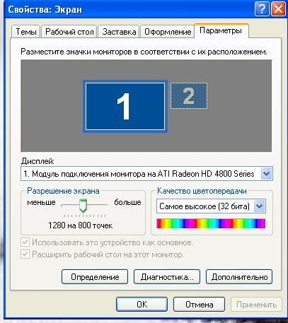Рис. 4

для того чтобы подобрать разрешающую способность монитора, переместите ползунок Разрешение экрана во вкладке Параметры. При высокой разрешающей способности (16001200) вы сможете видеть на экране большее количество окон, хотя они будут меньшего размера, что может затруднить чтение текста. Если вы установите высокую разрешающую способность дисплея, то, возможно, предпочтете выбрать увеличенный шрифт в поле «Размер шрифта» вкладки Оформление;

 

для того чтобы установить глубину цвета, щелкните по стрелке, направленной вниз, в поле «Качество цветопередачи» вкладки Параметры. Если вы выберете сам ое высокое качество цветопередачи, быстродействие системы снизится;

 

для того чтобы изменить частоту кадров монитора, вызовите на экран список доступных в видеосистеме режимов. Для этого щелкните  по кнопке Дополнительно (рис. 1). На экране появится диалоговая панель  Модуль подключения монитора…, на которой выберите вкладку Адаптер. На вкладке имеется информация о фирме-производителе, марке видеоадаптера, объеме видеопамяти и др. (рис. 2). Предварительно нажав кнопку Список всех режимов…, выберите необходимую частоту кадров;

 

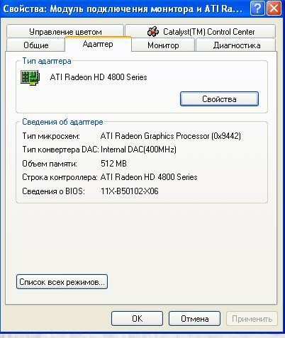

Рис. 2

для того чтобы изменить размер шрифта, щелкните по стрелке, направленной вниз, в пол е «Размер шрифта» вкладки Оформление, задав удобный для вас размер.

2) Для настройки параметров клавиатуры:

откройте пап ку Панель управления и дважды щелкните по значку   Клавиатура;

в диалоговом окне «Свойства: Клавиатура» (рис. 3) установите:  

интервал перед началом повтора символов. Для задания времени, в   течение которого вы должны удерживать нажатой клавишу на клавиатуре перед тем, как соответствующий ей символ начнет автоматически дублироваться на экране, установите ползунок между значениями Длиннее и Короче;  

скорость повтора. Для изменения скорости повторения символов при нажатой клавише клавиатуры установите ползунок между   значениями Ниже и Выше;

Внимание! Для проверки этих двух установок щелкните мышью в поле текста на вкладке и удерживайте нажатой какую-нибудь клавишу на клавиатуре.

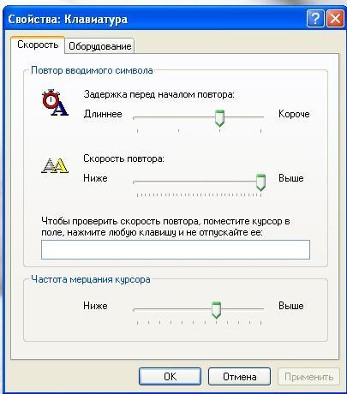скорость мерцания курсора. Для изменения скорости мерцания курсора установите ползунок на линейке. Частота мерцания курсора и подвигайте его вправо или влево.  

Рис. 3

4) Для настройки клавиш переключения языка клавиатуры:

откройте папку Панель у правления и дважды щелкните по значку Язык и региональные стандарты;

перейдите на вкладку Языки и щелкните по кнопке «Подробнее» (рис. 4);

на вкладке Параметры диалогового окна Язы ки и службы текстового ввода щелкните по кнопке «Параметры клавиатуры»;

выберите комбинацию клавиш для переключения языка.

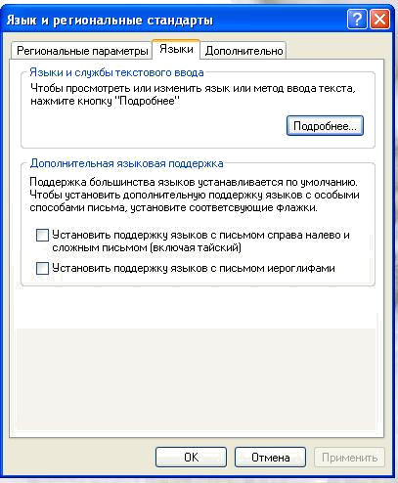

Рис. 4

* 1. Для настройки параметров мыши:

откройте папку Панель управления и дважды щелкните по значку Мышь;  

в диалоговом окне «Свойства: Мышь», в зависимос ти от того, какой рукой вы предпочитаете управлять мышью, установите флажок Обменять назначение кнопок для левши на вкладке Кнопки мыши (рис. 5);  

 

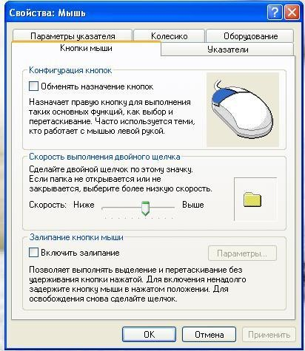

Рис. 5

настройте скорость выполнения двойного щелчка путем перемещения ползунка между значениями Ниже и Выше. Двойным щелчком в Области  проверки проверьте новую скорость срабатывания двойного щелчка;

 

откройте вкладку Указатели (ри с. 6). Для изменения внешнего вида указателя выполните следующие действия:

щелкните по указателю, который хотите изменить;  

щелкните по кнопке «Обзор» для поиска нового указателя. Новые указатели хранятся в специальных файлах с расширением \*.CUR;  

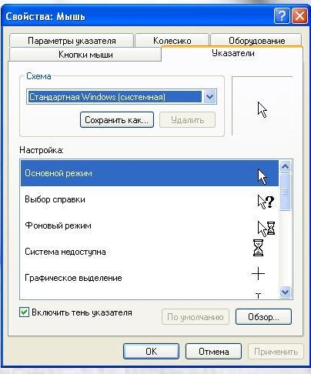после выбора нового изображения какого-либо указателя сохраните   его для последующего использования. Щелкнув по кнопке   «Применить»;  

Рис. 6

для установки новой схемы указателей воспользуйтесь выпадающим списком Схема и кнопкой Сохранить как…;  

для восстановления первоначальной схемы указателей Windows XP выберите схему, используемую по умолчанию, щелкнув по кнопке   «По умолчанию».  

откройте вкладку Параметры указателя (рис. 7). На панели Перемещение сдвиньте ползунок влево или вправо для изменения скорости, с которой указатель перемещается на экране, когда вы двигаете мышью. Для демонстрации работы мы ши после выполненных изменений щелкните по кнопке «Применить»;

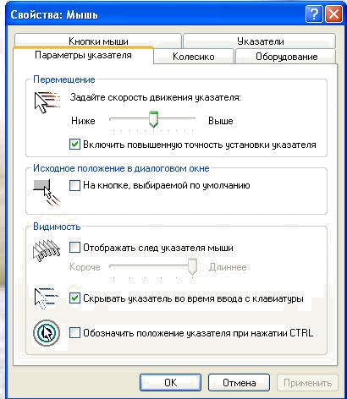

Рис. 7

для того чтобы следить за перемещением указателя, установите флажок   Отображать след указателя мыши. Переместите ползунок Видимость в сторону Короче. Это приведет к появлению «хвоста» из нескольких указателей, которые будут следовать за курсором по мере его перемещения по экрану. Если у вас компьютер с жидкокри сталлическим монитором, установите эту опцию в позицию   Длиннее.

 

**Контрольные вопросы:**

1) В чем состоит суть метода пространственной дискретизации?

2) Объясните принцип формирования растрового изображения.

3) Какие компоненты входят в состав клавиатуры?

4) Опишите принцип действия клавиатуры.

5) Как в Microsoft Windows XP осуществляется поддержка различных языков?

6) Какими параметрами клавиатуры можно управлять в Microsoft Windows XP?

7) Перечислите основные компоненты мыши.

8) Опишите работу манипулятора «мышь».

9) Какие параметры мыши можно настроить в Microsoft Windows XP?

**Задание на дом.**

Выполнить отчет по практический работе.

# Практическая работа № 9

# Тема: Подключение и инсталляция сканеров. Настройка параметров работы сканера

**Цель работы:** ознакомиться с алгоритмом подключения и установки сканеров.

**Теоретический материал:**

Сканером (от английского scanner) называется устройство ввода, позволяющее вводить в ЭВМ изображения. Ввод изображений может потребоваться при копировании, размножении документов, для их редактирования с последующим размножением, а также в системах хранения и поиска изображений. При комплектации сканером и высококачественным печатающим устройством ПК превращается в АРМ для подготовки и издания различных информационных материалов.

Сканеры характеризуются: разрешающей способностью (разрешением); количеством воспринимаемых оттенков; возможностью ввода цветных изображений; быстродействием; размером обрабатываемых изображений; стоимостью.

Обеспечить ввод напечатанного или рукописного текста можно одним из следующих способов: использовать специальное устройство оптического распознавания символов; применить сканер с программными средствами для распознавания символов.

**Задания:**

1. Используя документацию сканера, выясните характеристики предложенного для работы сканера:

·    разрешающую способность (разрешение);

·    количество воспринимаемых оттенков;

·    возможность ввода цветных изображений;

·    быстродействие;

·    размер обрабатываемых изображений.

2. Подключите сканер к ПО и установите соответствующий драйвер устройства.

**Контрольные вопросы:**

1. Какие типы сканеров вы знаете, их преимущества и недостатки?

2. Какими параметрами характеризуются сканеры?

3. В чём заключается принцип работы планшетного сканера?

4.Перечислить наиболее распространенные интерфейсы подключения планшетных сканеров.

5. Какие параметры настройки сканера необходимо устанавливать при работе?

**Задание на дом.**

Выполнить отчет по практический работе.

# Практическая работа № 10 - 11

# Тема: Работа с программой для сканирования и распознавания информации

**Цель работы**: приобрести навыки сканирования графических изображений сканером; освоить приёмы работы с программой оптического распознания текстов.

**Теоретический материал:**

Программа ABBYY FineReader - один из немногих качественных пакетов для распознавания текстов (OCR) и практически единственный, действительно хорошо поддерживающий кириллицу. Каждая новая версии данной утилиты всегда демонстрировала более качественное и быстрое распознавание текстовых документов с несложными таблицами.

FineReader способен распознавать изображения с минимальным качеством от 200 точек на дюйм. Так, отныне на ввод в ПК одной страницы формата А4 уйдет не более минуты, а в высокоскоростных сканерах - менее 30 секунд. Стоит отметить, что снижение требований к качеству изображений позволяет программе без особых трудностей распознавать текст со снимков фотокамеры (начиная от двух мегапикселей). Компания ABBYY заверяет, что новая версия программы FineReader на 30% лучше распознает сообщения с факса, со сканера - на 15%, а с цифровой фотокамеры - на 40%.

Адаптивная технология распознавания текстов - ADRT

В новой версии программы в основу легла новая технология распознавания - ADRT (Adaptive Document Recognition Technology). В основе данной технологии лежит принцип цельного распознавания документа, то есть документ анализируется и распознаётся как единое целое, а не постранично.

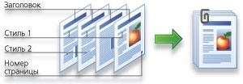

В основу новой версии программы легла адаптивная технология распознавания текстов – ADRT, которая «видит» документ целиком, а не его отдельные страницы

Данная технология выделяет во всём документе логическую структуру. Анализируются и определяются сноски, ссылки, колонтитулы, номера страниц, стили, шрифты. В итоге полученный документ, по заверениям разработчиков, становится таким, будто его создал человек. Редактирование полученных результатов не сводится к работе с каждой страницей отдельно - вы продолжаете работать с документом целиком. ADRT обеспечивает даже объединение таблиц и параграфов, расположенных на разных страницах. То есть теперь распознанная таблица на двух отсканированных страницах представляет собой одно целое, а не две отдельные таблицы.

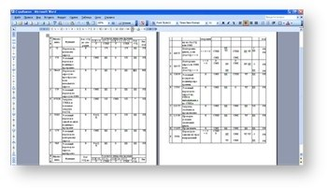

Благодаря технологии ADRT таблица сохранилась как единый объект, несмотря на то, что в исходном PDF-файле вторая часть располагалась на второй странице

На практике, применение технологии ADRT значительно повышает точность сохранения структуры получаемого документа по отношению к исходному.

Распознавание с фотографии

ABBYY FineReader распознаёт TIFF и JPG-файлы, созданные с помощью цифровой камеры. Рекомендуется использовать цифровую камеру с разрешением матрицы от 4 Мп и выше.

Иногда может пригодиться режим ручной фокусировки. А для улучшения качества изображения снимаемого текста лучше использовать объектив с оптической стабилизацией, а при его отсутствии рекомендуется использовать штатив. В некоторых случаях пригодится оптический [Zoom](http://i-on.ru/glossary/zoom" \t "_blank).

Процесс ввода документов с помощью программы ABBYY FineReader состоит из четырех этапов:

* [получение изображения](mk:@MSITStore:C:\Program%20Files\ABBYY%20FineReader%2010\FineReader1.chm::/Work/StepScan.htm) (сканирование);
* [распознавание](mk:@MSITStore:C:\Program%20Files\ABBYY%20FineReader%2010\FineReader1.chm::/Work/StepRecognition.htm);
* [проверка и редактирование полученного текста](mk:@MSITStore:C:\Program%20Files\ABBYY%20FineReader%2010\FineReader1.chm::/Work/StepChecking.htm);
* [сохранение результатов](mk:@MSITStore:C:\Program%20Files\ABBYY%20FineReader%2010\FineReader1.chm::/Work/StepSave.htm) или [отправка результатов по электронной почте](mk:@MSITStore:C:\Program%20Files\ABBYY%20FineReader%2010\FineReader1.chm::/Work/SaveAndEmail.htm).

Для того чтобы начать работу, необходимо передать в программу изображение документа. Получить изображение можно следующими способами:

* отсканировать бумажный документ;
* открыть файл изображения или PDF-документ;
* сфотографировать текст.

Переданные в программу ABBYY FineReader изображения необходимо распознать, то есть преобразовать в текст. Прежде чем приступить к распознаванию, программа анализирует структуру всего документа и выделяет на изображениях области с текстом, картинками, таблицами, штрих-кодами. Области разных типов имеют различные цвета рамок.

 - выделить [зону распознавания](mk:@MSITStore:C:\Program%20Files\ABBYY%20FineReader%2010\FineReader1.chm::/Appendix/glossary.htm#з);

 - выделить [область Текст](mk:@MSITStore:C:\Program%20Files\ABBYY%20FineReader%2010\FineReader1.chm::/Appendix/glossary.htm#т);

 - выделить [область Картинка](mk:@MSITStore:C:\Program%20Files\ABBYY%20FineReader%2010\FineReader1.chm::/Appendix/glossary.htm#к);

- выделить [область Таблица](mk:@MSITStore:C:\Program%20Files\ABBYY%20FineReader%2010\FineReader1.chm::/Appendix/glossary.htm#т).



Последовательность обхода областей определяется их порядковыми номерами. По умолчанию порядковые номера областей не отображаются в окне Изображение, а отображаются только в том случае, если пользователь выбрал функцию [перенумерации областей](mk:@MSITStore:C:\Program%20Files\ABBYY%20FineReader%2010\FineReader1.chm::/Recognition/RecEditAreas.htm#RenumberAreaBody). Можно выделить новую область, выбрав нужный инструмент на панели окна Изображение.

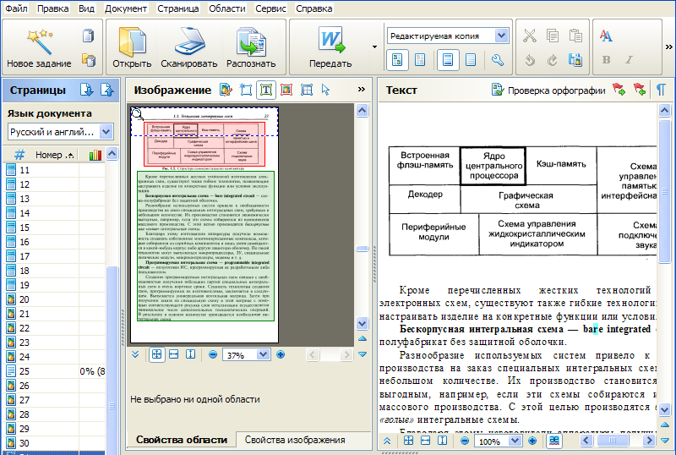

Результат распознавания отображается в окне Текст. В данном окне неуверенно распознанные символы выделяются цветом.

Результаты распознавания можно сохранить в файл, передать в другое приложение, скопировать в буфер обмена или отправить по электронной почте в любом из [поддерживаемых программой ABBYY FineReader форматов сохранения](mk:@MSITStore:C:\Program%20Files\ABBYY%20FineReader%2010\FineReader1.chm::/Appendix/TextFormats.htm). Сохранить можно все страницы документа ABBYY FineReader или только выбранные.

На главной панели инструментов в выпадающем списке необходимо выбрать режим сохранения оформления документа.

Режимы сохранения оформления документа:

* Точная копия - позволяет получить документ, оформление которого будет полностью соответствовать оригиналу. Рекомендуется использовать для документов сложного оформления, например, рекламных брошюр. Однако данный режим не предполагает внесения значительных правок в текст и оформление.
* Редактируемая копия - позволяет получить документ, оформление которого может незначительно отличаться от оригинала. Документ, полученный с помощью данного режима, легко редактируется.
* Форматированный текст - в полученном документе сохранятся начертание и размер шрифта, разбиение на абзацы, но не сохранится расположение объектов на странице и межстрочные интервалы. Таким образом, будет получен сплошной текст с выравниванием по левому краю. Для текста, в котором порядок чтения справа налево, выравнивание будет по правому краю.
* Простой текст - в данном режиме форматирование текста не сохранится.

Список возможных режимов зависит от выбранного формата.

**Задания:**

1. Изучить назначение и возможности программы ABBYY FineReader
2. Запустить программу ABBYY Fine Reader;
3. Положить в сканер страницу, которую необходимо распознать;
4. Отсканировать документы, меняя параметры разрешения(300dpi, 600dpi), тип документа (градации серого, черно-белое), яркость;
5. Распознать страницы или открыть и распознать графическое изображение. Проверить, что язык распознания установлен Русско-Английский (раскрывающийся список в панели задач). Результат распознавания появиться в окне Текст;

Перед распознаванием программа проводит анализ логической структуры документа, выделяет области с текстом, картинками, таблицами и штрих-кодами. Области выделяются для того, чтобы указать системе, каким образом следует распознавать те или иные части изображения, и в каком порядке. Так воспроизводится исходное оформление документа;

По умолчанию [анализ документа](mk:@MSITStore:C:\Program%20Files\ABBYY%20FineReader%2010\FineReader1.chm::/Appendix/glossary.htm#а) в ABBYY FineReader выполняется автоматически. В сложных документах некоторые области могут быть выделены неправильно. Часто оказывается удобнее исправить только их, а не выделять все области заново. Для корректировки разметки можно воспользоваться инструментами ручной разметки областей, расположенными на панели инструментов окна Изображение. Распознать страницы исходя из содержимого (текст, картинка, таблица);

1. В окне Текст можно проверить и отредактировать распознанный текст. Неуверенно распознанные символы будут выделены. Щелкнуть на кнопке Проверить в основном окне программы. Исправить неверно распознанные символы;
2. Сохранить распознанные документы в папке Сканер на диске D. Тип файлов выбрать Документы (\*.txt, \*.odt, \*.pdf), Рисунки (\*.jpg, \*.tiff).
3. Закрыть все окна, выключить компьютер.

**Контрольные вопросы:**

1. Перечислить и охарактеризовать этапы ввода документа с помощью программы FineReader?

2. Какие типы блоков содержит программа FineReader?

3. Какие графические форматы поддерживаются программой?

4. В чем измеряется разрешение сканирования? Как разрешение влияет на качество отсканированного документа?

**Задание на дом.**

Выполнить отчет по практический работе.

# Практическая работа № 12

# Тема: Подключение и настройка параметров работы модема

**Цель работы**: сформировать навыки ввода АТ-команд и работы с программой Hyper Terminal

**Теоретический материал:**

Слово "модем" (modem) происходит от сочетания "модулятор/демодулятор" и используется для обозначения широкого спектра устройств передачи цифровой информации при помощи аналоговых сигналов путем их модуляции - изменения во времени одной или нескольких характеристик аналогового сигнала: частоты, амплитуды и фазы. При этом модулируемый аналоговый сигнал называется несущим (carrier) и обычно представляет собой сигнал постоянной частоты и амплитуды (несущая частота).

Количество модуляций в секунду называется скоростью модуляции и измеряется в бодах (Бод); количество переданной при этом информации измеряется в битах в секунду (бит/с или BPS - Bits Per Second). Одна модуляция может передавать как один бит, так и большее или меньшее их количество. В новых модемных протоколах единица информации, передаваемая за одну модуляцию, называется символом (character). "Модемный" символ может в общем случае иметь любой размер.

Исходный цифровой сигнал подается на модулятор, преобразующий его в серию изменений несущего аналогового сигнала, по линии связи передаваемого демодулятору, который по этим изменениям воссоздает исходный цифровой сигнал. Для получения симметричной двунаправленной линии связи модулятор и демодулятор объединяются в одном устройстве - модеме.

Несмотря на то, что модуляторы/демодуляторы применяются во множестве устройств - сетевых адаптерах, дисководах, CD-рекордерах и т.п., термин "модем" (modem) закрепился для обозначения в основном интеллектуальных модемов для телефонных линий. Такой модем является сложным устройством, в который собственно модулятор и демодулятор входят лишь в качестве основных по смыслу функциональных узлов.

Модемы применяются там, где линия связи не позволяет надежно передавать цифровой сигнал простым изменением амплитуды. Наиболее надежно передаются изменения частоты - частотная модуляция, однако для фиксации такого изменения на приемном конце требуется несколько периодов сигнала, что требует использования несущих частот, значительно больших частоты цифрового сигнала. Для увеличения количества информации, передаваемой за одну модуляцию, используются параллельная фазовая и амплитудная модуляции.

*Виды модемов.*

Внутренний модем выполняется в виде платы расширения, размещаемой в корпусе компьютера, подключаемой напрямую к системной шине и использующей общий источник питания компьютера. Внешний модем выполняется в виде отдельного устройства, подключаемого к одному из портов - последовательному или параллельному, и питаемый от собственного сетевого источника. Внешний модем также имеет индикаторы режимов работы в виде набора светодиодов или жидкокристаллического дисплея.

Достоинства внутреннего модема: меньшая сложность и цена за счет отсутствия корпуса, преобразователя питания, индикаторов и интерфейсных схем; отсутствие проблем с питанием в случае использования UPS; отсутствие необходимости в свободном порте; меньшее количество внешних соединений и разъемов питания.

Недостатки внутреннего модема: внесение в систему дополнительного порта, что может быть чревато конфликтами с другими системными устройствами; большая подверженность помехам как от компьютерного источника питания, так и от соседних блоков компьютера, что может сказываться на качестве связи; отсутствие индикаторов режимов работы, что затрудняет контроль состояния модема и сеанса связи; необходимость вскрытия компьютера для установки и снятия модема, а также для настройки конфигурации порта; невозможность использования модема с компьютером другого типа или другим интеллектуальным устройством; невозможность надежного сброса модема в случае "зависания" встроенной микропрограммы, кроме как через глобальный сброс компьютера; невозможность использования синхронного режима работы;

Достоинства внешнего модема: оптимальное по помехозащищенности исполнение с собственным источником питания; наличие индикаторов; возможность аварийного сброса в любой момент путем отключения питания; возможность использования с любым типом оконечных устройств - компьютерами, терминалами, принтерами, кассовыми аппаратами и т.п.; возможность использования синхронного режима работы, при котором данные передаются на уровне битов, а не байтов; этот режим применяется в бит-ориентированных оконечных устройствах; простое и быстрое подключение, и также - переключение между оконечными устройствами.

Недостатки внешних модемов: более высокая сложность и цена; большее количество внешних устройств (модем и блок питания); необходимость дополнительной розетки питающей сети, а в случае подключения к UPS - специального переходника; необходимость свободного порта и интерфейсного кабеля.

Передача данных организуется на основе набора протоколов, каждый из которых устанавливает правила взаимодействия связывающихся устройств. Протоколы, используемые в модемах, делятся на четыре основные группы:

- протоколы модуляции и передачи данных;

- протоколы коррекции ошибок;

- протоколы сжатия передаваемых данных;

- протоколы связи DTE и DCE.

Первые три группы относятся только к связи DCE-DCE, последняя - только к связи DCE-DTE.

Первая группа протоколов устанавливает правила вхождения модемов в связь, ее поддержания и разрыва, параметры аналоговых сигналов, правила кодирования и модуляции. Эти протоколы непосредственно относятся к сигналам, передаваемым по межмодемной аналоговой линии связи. Соединение двух модемов возможно только в случае поддержки ими каких-либо общих или совместимых протоколов этой группы. В семиуровневой иерархии протоколов связи OSI эта группа протоколов имеет уровень 1 (физический) и формирует канал цифровой связи в реальном времени, однако не защищенный от ошибок передачи.

Протоколы физической связи могут быть симплексными (simplex) - реализующими в каждый момент времени передачу только в одну сторону, и дуплексными (duplex) - с одновременной двунаправленной передачей. Чаще всего применяются дуплексные протоколы, которые могут быть симметричными, когда скорости передачи в обоих направлениях равны, и несимметричными, когда скорости различаются. Несимметричный дуплекс применяется для повышения скорости передачи в одну сторону за счет ее снижения в обратную сторону, когда поток передаваемых данных имеет выраженную асимметрию.

Для определения направления передачи в физическом канале используются понятия вызывающего (инициирующего соединение) и отвечающего модемов; направление передачи определяется со стороны вызывающего модема.

Вторая группа устанавливает правила обнаружения и коррекции ошибок, возникающих на этапе передачи с помощью протоколов первой группы. Эти протоколы имеют дело только с цифровой информацией; для проверки целостности информации она разделяется на блоки (пакеты), снабжаемые контрольными избыточными кодами (CRC - Cyclic Redundancy Check). При несовпадении контрольного кода на приемном конце переданный пакет считается ошибочным и запрашивается его повторная передача. Эта группа протоколов формирует из ненадежного физического канала надежный (защищенный от ошибок) канал более высокого уровня, однако это приводит к потере связи в реальном времени и дается ценой определенных накладных расходов. В модели OSI эта группа соответствует уровню 2 (канальный).

Третья группа устанавливает правила сжатия передаваемых данных путем уменьшения их избыточности. При этом на передающем конце происходит их анализ и упаковка, а на приемном - распаковка в исходный вид. Сжатие позволяет повысить скорость передачи сверх физической пропускной способности канала за счет уменьшения объема реально передаваемых данных. Реализация сжатия также требует некоторых накладных расходов на анализ информации и формирование пакетов; в случае неэффективного сжатия скорость передачи может оказаться ниже скорости физического канала.

Последняя группа протоколов задает правила взаимодействия DCE и DTE. Они подразделяются на физические, касающиеся кабелей, разъемов и сигналов взаимодействия, и информационные, относящиеся к формату и смыслу передаваемых сообщений. Посредством этих протоколов реализуется общение DTE и DCE во время подготовки к вхождению в связь, организации вызова и ответа, а также в процессе самого обмена данными.

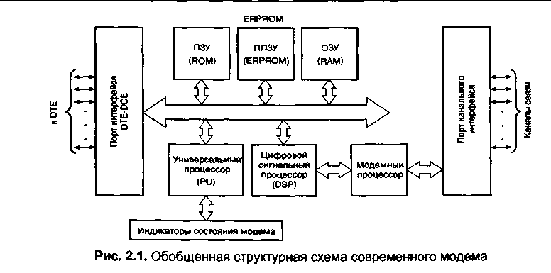

Рис.1 Обобщённая структурная схема модема.

Обобщенный вариант конструкции современного модема представлен в виде, изображенном на рис.1. Модем состоит из адаптеров портов канального и DTE-DCE интерфейсов, универсального (PU), цифрового сигнального (DSP) и модемного процессоров, постоянного (ПЗУ, ROM), постоянного энергонезависимого перепрограммируемого (ППЗУ, ERPROM), оперативного (ОЗУ, RAM) запоминающих устройств и схемы индикаторов состояния модема.

*Задачи блоков модема.*

Порт интерфейса DTE-DCE обеспечивает взаимодействие с DTE. Если модем внутренний вместо интерфейсов DTE-DCE может применяться интерфейс внутренней шины компьютера ISA или PCI. Порт канального интерфейса обеспечивает согласование электрических параметров с используемым каналом связи. Канал может быть аналоговым или цифровым. с двух- или четырехпроводным окончанием.

Универсальный процессор PU выполняет функции управления взаимодействием с DTE и схемами индикации состояния модема. Именно он выполняет посылаемые DTE АТ-команды и управляет режимами работы остальных составных частей модема. Также универсальный процессор может реализовывать операции компрессии/декомпрессии передаваемых данных.

Интеллектуальные возможности модема определяются в основном типом используемого PU и микропрограммой управления модемом, хранящейся в ROM. Путем замены или перепрограммирования ROM иногда можно достичь существенного улучшения свойств модема, т.е. произвести его модернизацию, или апгрейд (upgrade). Такого рода модернизация некоторых моделей модемов может обеспечить поддержку новых про­колов или сервисных функций, таких как автоматическое определение номера (АО вызывающего абонента. Для облегчения такой модернизации в последнее время вместо микросхем ROM стали широко применяться микросхемы флэш-памяти (FlashROM).

Схема ERPROM позволяет сохранять установки модема в так называемых профайлах или профилях модема на время его выключения. Память RAM интенсивно используется для временного хранения данных и выполнения промежуточных вычислений как универсальным, так и цифровым сигнальным процессорами.

На сигнальный процессор, как правило, возлагаются задачи по реализации основных функций протоколов модуляции (кодирование сверточным кодом, относительное кодирование, скремблирование и т.д.), за исключением разве что собственно операций модуляции/демодуляции. Последние операции обычно выполняются специализированным модемным процессором.

Примеры АТ команд.

## *AT*

начало (префикс) командной строки т.е. все команды начинаются с него например: ATA

После получения этой команды модем автоматически подстраивает скорость передачи и формат знака к параметрам терминала. Большинство АТ команд имеют параметры (n) запуска.

## *A*

ручной ответ.

Команда переключает модем из командного режима на режим ожидания сигнала несущей вызывающего модема.

После получения сигнала несущей, модем реализует процедуру положительного ответа на вызов и действует как переключенный на процедуру автоматического ответа.

Если модем работает на выделенных линиях связи, то отвечает несущей без указания частоты. В этом случае если автоматический ответ (auto-answer) выключен (S0=0) и происходит вызов, то для получения связи надо передать команду ATA.

## *A/*

модем повторяет предыдущую командную строку.

Команда подается без префикса (AT) и нажатия (CR).

## *Bn*

выбор коммуникационного стандарта:

* n = 0 CCITT V.21, V.22, V.22 bis,
* n = 1 BELL 103/202A.

## *Dn*

автоматический набор номера.

После получения этой команды, модем начинает набор номера и при получении связи переходит в режим передачи.

Команда состоит из телефонного номера, в состав которого могут входить следующие управляющие параметры:

* n = P обозначает, что цифры телефонного номера идущие после символа P модем должен набирать импульсно (используются символы 0-9).
* n = T обозначает, что цифры телефонного номера идущие после символа T модем должен набирать частотой (разрешено использовать символы 0-9, A-D, \* а также #).
* n = , обозначает перерыв перед набором следующей цифры (2s).
* n = ; если применяется как последний знак в командной строке, то модем после набора номера переходит в командный режим работы.
* n = @ модем ожидает 5-секундной тишины на линии, если она не появится в течении 30s (содержимое регистра S7), модем отключается, и отвечает NO ANSWER.
* n = ! если знак ! стоит перед знаками последовательности набора, модем переходит в состояние ON HOOK (кладет трубку) на 0,5s, а затем снова перейдет в состояние OFF HOOK (снимает трубку).
* n = S модем набирает телефонный номер записанный в памяти EEROM.
* n = R при записи как последний символ в командной строке, устанавливает модем после набора номера в режим "answer", но только в том случае, если модем звонит к модему "originate".
* n = W модем ожидает ответ станции (длинный гудок) перед дальнейшим набором телефонного номера (например выход на автоматическую междугороднюю связь).

## *En*

местное эхо ON/OFF.

После команды E1 модем возвращает эхо каждого знака передаваемого ему, что позволяет узнать, как действительно работает командная линия. Команда E0 блокирует эту функцию.

* n = 0 эхо выключено,
* n = 1 эхо включено

## *Hn*

управление линией.

Команда используется прежде всего при окончании телефонной связи:

* n = 0 отключение модема от линии,
* n = 1 подключение модема на линию.

## *In*

производственный код и контрольная сумма:

* n = 0 сообщение сода продукта,
* n = 1 подсчет контрольной суммы программы содержащейся в ROM (EPROM),
* n = 2 модем проверяет состояние внутренней памяти ROM и возвращает сообщение OK или ERROR.

## *Ln*

установка громкости сигнала встроенного динамика (громкоговорителя).

* n = 0,1 низкая
* n = 2 средняя
* n = 3 высокая

## *Mn*

управление динамиком (громкоговорителем).

* n = 0 динамик выключен,
* n = 1 динамик включен только во время набора номера и выключается после обнаружения несущей,
* n = 2 динамик включен все время,
* n = 3 динамик включается после набора последней цифры номера и выключается после обнаружения несущей отвечающего модема.

## *Qn*

управление ответом модема.

* n = 0 ответ включен,
* n = 1 ответ выключен.

Независимо от состояния Q0 или Q1 модем всегда сообщает содержание S-регистров, код продукта, контрольную сумму и результаты теста (смотри команды S, I, а также &T).

## *O*

после прохождения команды, модем настраивается на режим передачи данных и отвечает CONNECT (если до этого он находился в командном режиме работы).

## *Sr*

управление S-регистрами.

* Sr? считывание содержимого S-регистра номер r.
* Sr=nnn ввод числового параметра nnn в S-регистр номер r.

Все команды модифицируют содержимое одного или более S-регистров. Некоторые S-регистры содержат временные параметры, которые можно поменять только командой S.

## *Vn*

выбор вида ответа модема.

* n = 0 ответ цифровым кодом,
* n = 1 ответ в символьном виде на английском языке.

## *Буфер команд.*

Команда, набираемая на клавиатуре, будет запомнена в буфере команд. Буфер команд имеет емкость 40 символов. Символы АТ (или at), возврата каретки, перевода строки, а также пробелы в командной строке в буфере команд не запоминаются. Командная строка запоминается в буфере команд до тех пор, пока не будет нажата клавиша ENTER. Если буфер команд переполнится, команды будут игнорироваться и модем выдаст ответный код ERROR как только получит символ возврата каретки.

|  |  |  |
| --- | --- | --- |
| Стандартный набор ответов модема | | |
| Ответ в символьном виде | Ответ цифровым кодом | Значение ответа |
| OK | 0 | Модем выполнил команду |
| CONNECT | 1 | Модем подключен со скоростью 300bps после команды X0 возможна работа со скоростью 600, 1200, 2400 bps. |
| RING | 2 | Модем обнаружил правильный сигнал звонка. Ответ выдается всегда, независимо от режима работы. |
| NO CARRIER | 3 | Модем потерял несущую или не получил ответ от удаленного модема. |
| ERROR | 4 | Ошибка в командной строке. Командная строка длиннее 40 символов, или ошибка в контрольной сумме (смотри команду L2). |
| CONNECT 1200 | 5 | Модем подключен со скоростью 1200 bps, (смотри команды X1, X2, X3, X4). |
| NO DIALTONE | 6 | Отсутствие сигнала станции коммутации (смотри комманды X2, X4). |
| BUSY | 7 | Номер (канал) занят. |
| NO ANSWER | 8 | Ответ получается в случае использования в командной строке управляющего символа @ и если не выполнено условие - 5s тишины (см команду D). |
| CONNECT 600 | 9 | Модем подключен со скоростью 600 bps, (смотри команды X1, X2, X3, X4). |
| CONNECT 2400 | 10 | Модем подключен со скоростью 2400 bps, (смотри команды X1, X2, X3, X4). |

## *Xn*

Xn - выбор групп ответов модема связанных с процедурой набора номера:

|  |  |  |  |  |  |
| --- | --- | --- | --- | --- | --- |
|  | X0 | X1 | X2 | X3 | X4 |
| Сообщение о связи | 1 | 2 | 2 | 2 | 2 |
| Опоздание (S6 s) | да | да | нет | да | нет |
| Ожидание сигнала коммутатора | нет | нет | да | нет | да |
| Определение сигнала "занято" номера | нет | нет | нет | да | да |

|  |  |
| --- | --- |
| Сообщение о связи 1 | обозначает, что модем после установления связи сообщит CONNECT, независимо от скорости работы. |
| Сообщение о связи 2 | обозначает, что модем после установления связи сообщит следующий ответ в зависимости от скорости работы: CONNECT, CONNECT 600, CONNECT 1200, CONNECT 2400. Ответ CONNECT обозначает работу со скоростью передачи данных - 300 bps. |
| Опоздание (S6 s) | обозначает, что модем перед набором телефонного номера, ожидает определенное в S-регистре S6 время. Во многих странах существует требование определения сигнала централи перед набором телефонного номера. |
| Ожидание сигнала коммутатора | обозначает, что модем будет ожидать сигнала станции 5s и по истечении этого времени выдаст сообщение NO DIALTONE и перейдет в командный режим работы. |
| Определение сигнала "занято" номера | обозначает, что модем в случае занятости вызываемого номера, выдаст сообщение BUSY, и возвратится в командный режим работы. |

## *Yn*

способ отключения модема от линии.

Существуют два способа отключения модема от линии: обыкновенный, когда модем получит неактивный сигнал DTR, и когда модем получит от удаленного модема сигнал перерыва.

Команда ATH0 направляет сигнал перерыва, который длится 4 s.

* n = 0 модем отключается обыкновенно (см. команду &D),
* n = 1 модем отключается после получения сигнала из линии.

## *Z*

обнуление модема (процессор считывает конфигурацию модема из памяти NOVRAM).

## *+++*

последовательность выхода.

Благодаря этой команде можно перейти из режима передачи в командный режим работы модема без перерыва связи. Команда требует тишины перед и после направления последовательности выхода. Величина этого времени определена в регистре S12 (обычно 50 = 1s). Десятичную величину знака ASCII, который является знаком последовательности выхода содержит регистр S2 (обычно 43 те.'+').

**Описание S-регистров.**

Дается описание S-регистров непосредственно используемых при работе с модемом.

Для описания отдельных S-регистров указано два параметра:

* диапазон - обозначает диапазон параметров сохраняемых в S-регистре.
* величина - обозначает заводскую величину параметра, записанную в S-регистре фирмой изготовителем.

|  |  |  |  |
| --- | --- | --- | --- |
| **Регистр** | **Величина** | **Диапазон** | **Коментарии** |
| S0 | 000 | 0-255 | Количество сигналов звонка  Количество сигналов звонка, которого ждет модем перед ответом на вызов телефонной линии:   * S0 = 0 автоответ выключен * S0 больше 0 автоответ включен |
| S1 | - | 0-255 | Счетчик сигналов звонка (информационный параметр)  Содержимое S-регистра увеличивается каждый раз, когда модем получает сигнал звонка из телефонной линии и по истечении 8s после сигнала ответа сбрасывается.  Этот регистр - единственный, исполняющий чисто информационную роль, его содержимое можно только читать. |
| S2 | 043 (ASCII '+') | 0-255 | Символ возврата  Содержит десятичный код символа ASCII, который является знаком последовательности возврата /смотри '+++'/.  В случае, когда S2 больше 127 происходит блокировка последовательности возврата. |
| S3 | 013 ASCII (CR) или Ctrl-M (^M) | 0-127 | Символ  Содержит десятичный код символа ASCII, который является знаком (CR). |
| S4 | 010 ASCII (LF) или Ctrl-J (^J) | 0-127 | Символ (LF)  Содержит десятичный код символа ASCII, который является знаком новой строки (LF). |
| S5 | 008 ASCII (BS) или Ctrl-H (^H) | 0-32,127 | Символ  Содержит десятичный код символа ASCII, который является знаком "забой" (backspase) (BS). |
| S6 | 002 s | 2-255 | Время ожидания заявления станции |
| S7 | 030 s | 1-155 | Ожидание сигнала несущей |
| S8 | 002 s | 0-255 | Время интервала при наборе номера |
| S9 | 005 (x1/10s=0,6s) | 0-255 | Время реакции DCD  Время задержки активизации сигнала DCD вследствие появления несущей. |
| S10 | 014 (x1/10s=1,4s) | 1-255 | Задержка разъединения после потери несущей |
| S11 |  |  | Не используется |
| S12 | 050 (x20ms=1,0ms) | 20-255 | Время требуемой тишины для последовательности возврата  Содержимое регистра определяет в 1/50s время требуемой тишины в передаче перед и после последовательности возврата (смотри '+++'). |
| S13 |  |  | Не используется |

#### Световые индикаторы настольного модемами его размещение.

Индикаторы визуализируют состояние модема. Когда индикатор горит, то это означает, что соответствующий режим включен и наоборот.

Индикаторы, связанные с передачей данных – мигают.

Наличие индикаторов является большим преимуществом настольного модема перед внутренним, поэтому устанавливать модем надо так, чтобы иметь возможность видеть эти индикаторы. Например, если корпус компьютера является мини башней, то разместить модем нужно на ней.

Обычно число индикаторов равно 8 – 9 и их надписи одинаковы у разных моделей, но мобильные модемы могут иметь меньшее число индикаторов – 4, а профессиональные модемы больше - до 12.

Порядок расположения световых индикаторов и их число могут быть различными, но обычно имеются следующие:

**HS (High Speed)** – наивысшая скорость. Модем работает со скоростью 2,4 или выше. Индикатор вводится для совместимости с хайэс модемами.

Так как сейчас модемы стали более скоростными, то вместо этого индикатора иногда устанавливаются несколько альтернативных индикаторов на конкретные скорости, например, с надписями 24, 96, 14,4.

**MR (Modem Ready)** – модем готов. Загорается, когда модем готов к работе после включения питания и успешного прохождения фазы самотестирования.

На стороне компьютера это соответствует входному сигналу DSR.

**OH (Off Hook)** – поднята трубка. Горит, когда модем берет на себя управление телефонной линией, что аналогично поднятию телефонной трубки.

**DATA –** говорит о том что модем передает или принимает данные.

**Задания:**

* 1. Ознакомиться с назначением, классификацией модемов, прочитав приложение к данной лабораторной работе.
  2. Изучить структурную схему модема ( рис.1)
  3. Ввести команды АТ для изучения работы модема в командном режиме.
  4. Передать файл «Практическая работа МОДЕМ + фамилия и №группы» с помощью модемов и программы Hyper Terminal с одного компьютера на другой.
  5. Ответьте на контрольные вопросы.

*Порядок выполнения работы:*

1. Изучите назначение, классификацию и конструкцию модемов; стандартный набор ответов модема; назначение регистров прочитав приложение.

2. Откройте документ Microsoft Word с именем «Практическая работа МОДЕМ + фамилия и №группы»

3. Ответьте на контрольные вопросы. Закройте MicrosoftWord cохранив ответы в документе «Практическая работа МОДЕМ + фамилия и №группы»

4. Запустите программу Hyper Terminal, нажав на кнопку Пуск – Программы – Стандартные – Связь – Hyper Terminal.

5. Введите имя компьютера (для первого ПК **PC\_1** для второго **PC\_2**), нажмите **ОК**

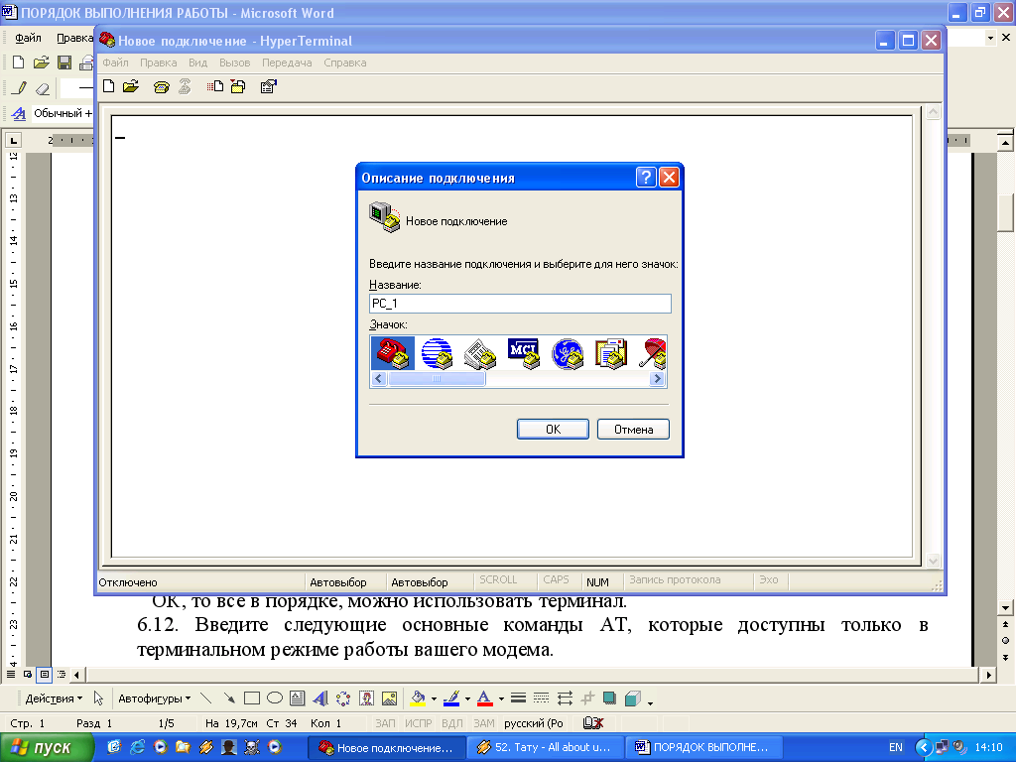

6. В строке **Подключаться через** выберите **COM1** для первого ПК, (а для второго ПК выберите **COM3**), нажмите ОК

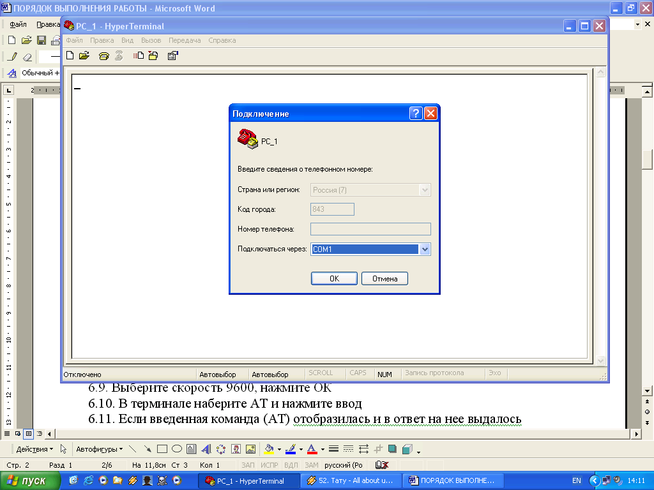

7. Выберите скорость 9600, нажмите ОК.

8. В терминале наберите в английской раскладке клавиатуры **at** и нажмите клавишу Enter.

9. Если введенная команда (**at**) отобразилась и в ответ модем выдал ОК, то, можно продолжить работу.

10. Если команда **at** не отображается, а ответ OK отображается, то наберите команду **ate1** (эта команда включает символьное эхо, т.е. отображение печатаемых символов в окне программы Hyper Terminal).

11. На втором компьютере проделайте пункты с 4. по 10.

12. На первом компьютере включите автоответ, для этого в командной строке наберите **ats0=1** нажмите клавишу Enter (после этого модем будет самостоятельно подключаться к телефонной линии при вызове)

13. Измените громкость динамика модема обоих компьютеров набрав команду **atln** (n = 1 низкая; n = 2 средняя; n = 3 высокая )

14. Для соединения компьютеров с помощью модемов позвоните со второго компьютера по номеру, к которому подключен первый компьютер (638), для того чтобы модем набрал номер введите в окне программы «Hyper Terminal» команду **atdp 638** нажмите клавишу Enter.

15. Настройте на втором компьютере параметры приема файла.

16. В меню **Передача** выберите команду **Принять файл**.

17. Укажите следующий путь D:\Практическая работа МОДЕМ, для этого воспользуйтесь кнопкой **Обзор** – D:\Практическая работа МОДЕМ. Нажмите кнопку **ОК,** а в окне приём кнопку **Принять**.

18. Передайте с первого компьютера файл «Практическая работа МОДЕМ+ фамилия и №группы.doc»

19. В меню **Передача** выберите команду **Отправить файл**.

20. В поле **Имя** файла введите следующий путь Рабочий стол \ Ваша папка \ Практическая работа МОДЕМ, для этого воспользуйтесь кнопкой **Обзор** – Рабочий стол\Ваша папка\Практическая работа МОДЕМ+ фамилия и №группы.

21. Нажмите кнопку **Отправить**.

22. Дождитесь окончания передачи.

23. Настройте на первом компьютере параметры приема файла.

24. В меню **Передача** выберите команду **Принять файл**.

25. Укажите следующий путь С:\ПРактическая работа МОДЕМ, для этого воспользуйтесь кнопкой **Обзор** –С:\ Практическая работа МОДЕМ. Нажмите кнопку **ОК,** а в окне приём кнопку **Принять**.

26. Передайте файл со второго компьютера на первый «Практическая работа МОДЕМ+ фамилия и №группы.doc».

27. В меню **Передача** выберите команду **Отправить файл**.

28. В поле **Имя** файла введите следующий путь C:\Windows\Рабочий стол \ Ваша папка \ Практическая работа МОДЕМ.doc, для этого воспользуйтесь кнопкой **Обзор** – C:\Windows\ Рабочий стол\ Ваша папка \ Практическая работа МОДЕМ.doc.

29. Нажмите кнопку **Отправить**.

30. После передачи файла. На первом ПК в окне программы «Hyper Terminal» наберите **+++** для возврата модема в командный режим работы.

31. На обоих первом ПК введите команду **ath0** нажмите клавишу Enter (модем отключится от линии).

32. Закройте программу «Hyper Terminal» на обоих ПК, прервав сеанс связи не сохраняя его.

33. Закройте все работающие программы.

**Контрольные вопросы:**

1. Какие виды модемов существуют и в чем заключаются их основные отличия?

2. Какие существуют протоколы физической связи?

3. Из каких блоков состоит современный модем?

4. Для чего предназначен универсальный процессор модема?

5. Для чего предназначена AT команда E?

6. Для чего предназначена AT команда H?

7. Какие функции выполняют АТ команда М?

8. Какой параметр в АТ команде D служит для тонального (частотного) набора номера?

9. Для чего нужен буфер команд?

10. Что означает ответ модема «OK»?

11. Что означает ответ модема «BUSY»??

12. Для чего предназначены индикаторы состояния модема?

13. Что означает индикатор MR?

14. Что означает индикатор DATE?

**Задание на дом.**

Выполнить отчет по практический работе.

# Практическая работа № 13

# Тема: Подключение и работа с нестандартными периферийными устройствами ПК

**Цель работы**: получить практические навыки подключения цифровых и аналоговых мониторов с последующей настройкой их параметров отображения и работы; навыки работы с цифровыми фотоаппаратами

**Теоретический материал:**

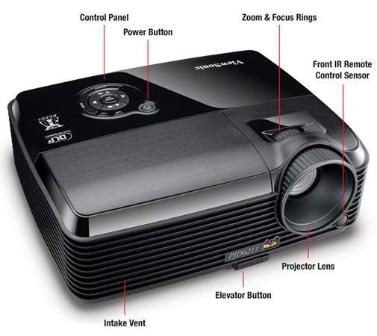

CRT проектор — аналоговое устройство, в котором изображение создается на экране трех электронно-лучевых трубок, затем проецируется на экран тремя объективами.

Жидкокристаллический проектор — устройство, проецирующее на экран изображение, созданное одной или несколькими жидкокристаллическими матрицами.

Механической основой LCD (матрица на жидких кристаллах — англ. liquid crystal display — LCD) и reflective LCD-проекторов является твердотельная стеклянная подложка с нанесенной на нее системой управления слоем структурированного жидкого кристалла. Поэтому и LCD- и reflective LCD — проекторы дают изображение стабильное по геометрии и другим параметрам. При эксплуатации в зависимости от сюжета изображения иногда требуется только подстройка яркости и контраста изображения.

DLP (Digital Light Processing) — изображение создается микроскопически маленькими зеркалами, которые расположены в виде матрицы на полупроводниковом чипе, называемом Digital Micromirror Device (DMD, цифровое микрозеркальное устройство). Каждое такое зеркало представляет собой один пиксель в проецируемом изображении.

Общее количество зеркал означает разрешение получаемого изображения. Наиболее распространенными размерами DMD являются

800x600, 1024x768, 1280x720, и 1920x1080 (для показа HDTV, High Definition TeleVision — телевидение высокой четкости). В цифровых кинопроекторах стандартными разрешениями DMD принято считать 2К и 4К, что соответствует 2000 и 4000 пикселей по длинной стороне кадра соответственно.

Эти зеркала могут быстро позиционироваться, чтобы отражать свет либо на линзу, либо на радиатор (называемый также light dump, поглотитель света). Быстрый поворот зеркал (по существу переключение между состояниями «включено» и «выключено») позволяет DMD варьировать интенсивность света, которые проходит через линзу, создавая градации серого в дополнение к белому (зеркало в позиции «включено») и черному (зеркало «выключено»).

*Цифровой фотоаппарат* — это фотоаппарат, в котором для получения изображения используется массив полупроводниковых светочувствительных элементов, называемый матрицей, на которую изображение фокусируется с помощью системы линз объектива. Полученное изображение, в электронном виде сохраняется в виде файлов в памяти фотоаппарата или дополнительном носителе, вставляемом в фотоаппарат.

Цифровые фотоаппараты можно поделить на несколько классов:

1. Фотоаппараты со встроенной оптикой:

1.1 Компактные («мыльница» традиционных размеров). Характеризуются малыми размерами и весом. Малый физический размер матрицы означает низкую чувствительность или высокий уровень шумов. Также этот тип камер обычно отличает отсутствие или недостаточная гибкость ручных настроек экспозиции.

1.2 Компактные фотоаппараты с несменными фикс-фокальными объективам.

1.3 Сверхкомпактные, миниатюрные. Отличаются не только размерами, но часто и отсутствием видоискателя и экрана.

1.4 Встроенные в другие устройства. Отличаются отсутствием собственных органов управления.

1.5 Псевдозеркальные — внешним видом напоминают зеркальную камеру, а также, как правило, помимо цифрового дисплея, оснащены электронным видоискателем. Изображение в видоискателе такого аппарата формируется на отдельном цифровом экране, или на поворачивающемся основном экране. Как правило, имеют резьбу на объективе для присоединения насадок и светофильтров

1.6 Полузеркалка — жаргонный термин, описывающий класс аппаратов, в которых имеется наводка по матовому стеклу через съемочный объектив, однако нет возможности менять объектив. В таких аппаратах оптическая схема содержит светоделительную призму, которая направляет от 10 до 50 % светового потока на матовое стекло, а остальное передается на матрицу.

2. Фотоаппараты со сменной оптикой:

2.1 Цифровые зеркальные фотоаппараты,

2.2 Цифровые беззеркальные фотоаппараты.

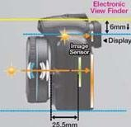

Рисунок 2 - Конструкция беззеркального фотоаппарата

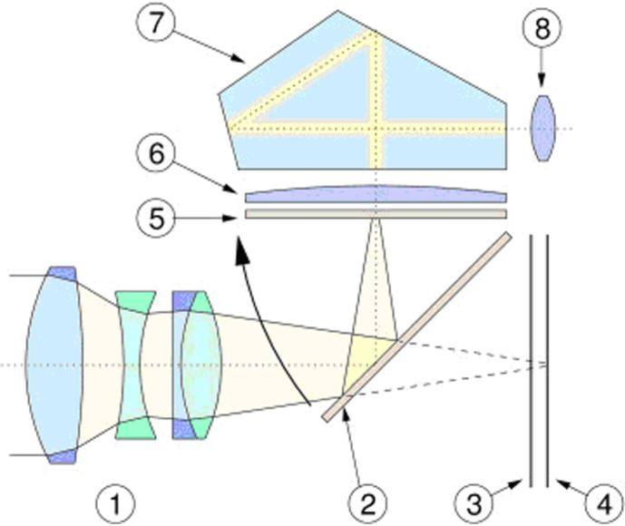

Рисунок 3 - Конструкция зеркального фотоаппарата

В процессе выбора объекта съемки и наведения резкости фотограф наблюдает через окуляр видоискателя (8) реальное изображение, воспринимаемое объективом камеры (1) и проецируемое зеркалом (2) на фокусировочный экран (5).

Соответствие границ изображения, наблюдаемого через видоискатель, тому, что проецируется на пленку или матрицу — поле зрения видоискателя - является важной характеристикой качества зеркальной камеры. У хороших камер оно составляет 90-100 %. Меньшие показатели заставляют фотографа делать мысленную поправку, учитывая, что реально снятый кадр будет несколько больше того, что он видит в видоискателе.

Пентапризма (7) (придающая характерные очертания большинству зеркальных фотокамер), обеспечивает переворот изображения в естественное положение, соответствующее тому, что фотограф видит невооруженным глазом. Помимо матового стекла, часто используются и другие средства для улучшения точности наводки на резкость (клинья Додена, микропирамиды).

После окончания наводки при нажатии на спуск специальный механизм убирает зеркало (2) из оптического тракта камеры, затвор (3) открывается на время выдержки, и изображение проецируется на фотопленку или матрицу (4).

Основные элементы цифрового фотоаппарата

Матрица - основной элемент любой цифровой фото- или видеокамеры — матрица, от которой в наибольшей степени зависит качество получаемого изображения.

Матрица (иногда ее называют сенсором) представляет собой полупроводниковую пластину, содержащую большое количество светочувствительных элементов, в подавляющем большинстве случаев сгруппированных в строки и столбцы.

В современных ЦФК наибольшее распространение получили матрицы двух типов: ПЗС (прибор с зарядовой связью, по-английски CCD — Charge-Coupled Device) и КМОП (комплементарный металл-оксид-полупроводник, по-английски CMOS — Complementary-symmetry/Metal-Oxide Semiconductor).

ПЗС-матрица состоит из светочувствительных фотодиодов, выполнена на основе кремния, использует технологию ПЗС — приборов с зарядовой связью, отражает способ считывания электрического заряда методом сдвига от одного элемента матрицы к другому, постепенно заполняя буферный регистр. Далее напряжение усиливается и подается на АЦП (аналого- цифровой преобразователь), после чего уже в цифровой форме поступает для последующей обработки в процессор фотокамеры.

КМОП-матрица выполнена на основе КМОП-технологии. Каждый пиксел снабжен усилителем считывания, а выборка сигнала с конкретного пиксела происходит, как в микросхемах памяти, произвольно.

В дополнение к усилителю внутри пиксела, усилительные схемы могут быть размещены в любом месте по цепи прохождения сигнала. Это позволяет создавать усилительные каскады и повышать чувствительность в условиях плохого освещения. Возможность изменения коэффициента усиления для каждого цвета улучшает, в частности, балансировку белого.

Дешевизна производства в сравнении с ПЗС-матрицами, особенно при больших размерах матриц.

Важным преимуществом КМОП матрицы является единство технологии с остальными, цифровыми элементами аппаратуры. Это приводит к возможности объединения на одном кристалле аналоговой, цифровой и обрабатывающей части (КМОП-технология, являясь в первую очередь процессорной технологией, подразумевает не только «захват» света, но и процесс преобразования, обработки, очистки сигналов не только собственно-захваченных, но и сторонних компонентов РЭА).

SIMD WDR матрица, также выполненная на основе КМОП-технологии, имеет в обрамлении каждого пиксела еще и автоматическую истему настройки времени его экспонирования, что позволяет радикально увеличить фотографическую широту устройства.

Live-MOS-матрица создана и применяется компанией Panasonic. Выполнена на основе МОП-технологии, однако содержит меньшее число соединений для одного пиксела и питается меньшим напряжением. За счет этого и за счет упрощенной передачи регистров и управляющих сигналов имеется возможность получать «живое» изображение при отсутствии традиционного для такого режима работы перегрева и повышения уровня шумов.

Объектив цифровой камеры не претерпел кардинальных изменений по сравнению с объективами обычных фотокамер. Из-за меньших размеров сенсора, объективы цифровых камер (за исключением зеркальных камер, использующих те же объективы) имеют меньшие геометрические размеры.

Затвор. Цифровые потребительские фотокамеры оснащены электронным эквивалентом затвора, который встроен в матрицу и выполняет работу, аналогичную механическому. В более дорогих камерах вмонтированы два затвора, и механический служит для предотвращения попадания на сенсор света после окончания времени выдержки.

Видоискатель — элемент фотоаппарата, показывающий границы будущего снимка и в некоторых случаях резкость и параметры съемки. На бытовых цифровых фотоаппаратах в качестве видоискателя используются ЖК экраны (на зеркальных в режиме LiveView и на компактных камерах) и различные виды электронных и оптических видоискателей.

Процессоры в цифровых фотоаппаратах выполняют следующие функции:

• управление работой затвора;

• управление объективом в автоматическом и ручном режимах съемки;

• выбор баланса белого, измерение освещенности объекта, определение экспопары, выбор цветовой температуры и т. п.;

• управление работой вспышки;

• управление брекетингом — возможностью серийной съемки (обычно сериями по 3 или 10 кадров) с разными настройками фотоаппарата;

• управление специальными эффектами из имеющегося набора (сепия, черно-белая съемка, устранение эффекта красных глаз и др.);

• формирование и выдачи на дисплей информации о выбранных режимах съемки, настройках, самого изображения и т. п.

Карта памяти - носитель информации, который обеспечивает длительное хранение данных большого объема, в том числе изображений, получаемых цифровым фотоаппаратом.

Стабилизатор изображения - общее наименование всех частей камеры, осуществляющих стабилизацию изображения.

Оптический стабилизатор изображения. Стабилизирующий элемент объектива, подвижный по вертикальной и горизонтальной осям, по команде с сенсоров отклоняется электрическим приводом системы стабилизации так, чтобы проекция изображения на пленке (или матрице) полностью компенсировала колебания фотоаппарата за время экспозиции.

Стабилизатор изображения с подвижной матрицей. Специально для цифровых фотоаппаратов компания Konica Minolta разработала технологию. В этой системе движение фотоаппарата компенсирует не оптический элемент внутри объектива, а его матрица, закрепленная на подвижной платформе.

Объективы становятся дешевле, проще и надежнее, стабилизация изображения работает с любой оптикой.

Диафрагма это отверстие создаваемое лепестками, пропуская определенное количество света. Значение диафрагмы обозначается латинской буквой f/числовое значение диафрагмы. Запомните, чем больше значение диафрагмы, тем сильнее закрыто отверстие лепестков и тем меньше проходит света.

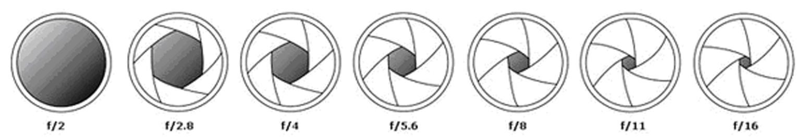

Число ISO отвечает за чувствительность матрицы к восприятию света. Чем больше это значение, тем чувствительней будет матрица и тем ярче и белее будет изображение. Но и тем больше будут проявятся шумы на фотографии, от перегрева самой матрицы.

Выдержка — интервал времени, в течение которого затвор фотоаппарата открыт для получения кадра, то есть в течение которого свет воздействует на светочувствительный материал (светочувствительную матрицу) в пределах всего поля изображения. Одна из двух составляющих экспозиции.

Экспозиция — количество излучения, получаемого светочувствительным элементом. Для видимого излучения может быть рассчитана как произведение освещенности на выдержку, в течение которой свет воздействует на светочувствительный элемент – матрицу.

В фотографии глубина резко изображаемого пространства (ГРИП) - это одна из характеристик объектива.

Глубина резко изображаемого пространства на фотографическом изображении — это расстояние между передней и задней границами резко изображенного пространства, измеренное вдоль оптической оси, в пределах которого объекты съѐмки на снимке отображаются безусловно резко.

На глубину резко изображаемого пространства (ГРИП) влияет:

• диафрагменное число (численное значение диафрагмы, установленное фотографом при съемке);

• расстояние до объекта съемки (плоскости фокусировки);

• от фокусного расстояния объектива (проверяем по шкалам ГРИП короткофокусного и длиннофокусного объективов, не имеющих механизма автофокусировки);

• от величины кружка нерезкости объектива (заложенного конструктором в расчет при проектировании объектива). При прочих равных условиях:

• чем диафрагменное число больше (т. е. относительное геометрическое отверстие меньше), тем ГРИП больше;

• чем расстояние до объекта съемки больше, тем ГРИП больше;

• чем фокусное расстояние объектива больше, тем ГРИП меньше;

• чем кружок рассеяния больше, тем ГРИП больше.

Светосила объектива — величина, характеризующая степень ослабления объективом светового потока. При прохождении светового потока через объектив часть его поглощается массой стекла, а часть отражается и рассеивается поверхностью линз, поэтому световой поток доходит до светочувствительного элемента ослабленным.

**Задания:**

1. Подключить проектор (проектор NEC M230x).

Для подключения проектора воспользуйтесь инструкцией проектора (в электронном виде). Инструкция позволит максимально полно ознакомиться с проектором, его органами управления, пультом управления, методикой установки и проецирования, подключения и настройки.

Подключение необходимо осуществить используя кабели VGA и UTP5е (витая пара) при постоянном контроле со стороны преподавателя.

2. Просмотреть инструкция по эксплуатации к фотоаппарату (стр. 92-100)

3. Выставить в настройках фотоаппарата светочувствительность 200 единиц ISO, скорректировать в ручную баланс белого, установить формат снимков 4х3 с максимальным разрешением и качеством.

4. Просмотреть инструкция по эксплуатации к фотоаппарату (стр. 66- 69)

5. Произвести фокусировку в автоматическом режиме на выбранном объекте и сделать снимок. Просмотреть результат на экране фотоаппарата.

6. Произвести фокусировку в ручном режиме на выбранном объекте и сделать снимок. Просмотреть результат на экране фотоаппарата.

7. Просмотреть инструкция по эксплуатации к фотоаппарату (стр. 60-61) и выполните съемку серией кадров, взяв в фокус подвижный объект. Просмотреть результат на экране фотоаппарата.

8. Просмотреть инструкция по эксплуатации к фотоаппарату (стр. 62-63) и выполните съемку одиночного кадра в режиме приоритета диафрагмы с нормальной экспозицией. Просмотреть результат на экране фотоаппарата.

9. Просмотреть инструкция по эксплуатации к фотоаппарату (стр. 63-64) и выполните съемку одиночного кадра в режиме приоритета скорости с нормальной экспозицией. Просмотреть результат на экране фотоаппарата.

**Контрольные вопросы:**

1. Опишите устройство мультимедийного проектора?

2. Назначение цифровой фотокамеры.

3. Укажите классы цифровых фотоаппаратов.

4. Перечислите основные элементы цифровых фотокамер

5. Какие функции выполняют процессоры в цифровых фотоаппаратах?

**Задание на дом.**

Выполнить отчет по практический работе.

# Список рекомендованной литературы

Основные источники:

1. Негребецкая, В. И. Технические средства информатизации [Электронный ресурс] : курс лекций / В. И. Негребецкая ; Курский гос. ун-т, Колледж коммерции, технологии и сервиса .— Электрон. текстовые дан. (1 файл: 3405 КВ) .— Курск : Изд-во Курск. гос. ун-та, 2015 .— Загл. с титул. экрана .— Электрон. версия печ. публикации .— <URL:ftp://elibrary.kursksu.ru/etrud/ 000791.pdf> .— <URL:<ftp://10.13.7.2/etrud/000791.pdf>>.

Дополнительные источники:

1. Авдеев В.А. Периферийные устройства. Интерфейсы, схемотехника, программирование [Электронный ресурс] / В.А. Авдеев. — Электрон. текстовые данные. — Саратов: Профобразование, 2017. — 848 c. — 978-5-4488-0053-5. — Режим доступа: http://www.iprbookshop.ru/63578.html
2. Гребешков А.Ю. Аппаратные средства телекоммуникационных систем [Электронный ресурс]: учебное пособие / А.Ю. Гребешков. — Электрон. текстовые данные. — Самара: Поволжский государственный университет телекоммуникаций и информатики, 2017. — 295 c. — 2227-8397. — Режим доступа: http://www.iprbookshop.ru/75367.html
3. Колосова Н.И. Аппаратная конфигурация компьютера [Электронный ресурс]: пособие по информатике для студентов / Н.И. Колосова. — Электрон. текстовые данные. — Оренбург: Оренбургская государственная медицинская академия, 2014. — 42 c. — 2227-8397. — Режим доступа: http://www.iprbookshop.ru/51447.html
4. Сычев А.Н. ЭВМ и периферийные устройства [Электронный ресурс] : учебное пособие / А.Н. Сычев. — Электрон. текстовые данные. — Томск: Томский государственный университет систем управления и радиоэлектроники, 2016. — 113 c. — 2227-8397. — Режим доступа: http://www.iprbookshop.ru/72218.html
5. Функциональные узлы аппаратных средств вычислительной техники [Электронный ресурс] : практикум по дисциплине Аппаратные средства вычислительной техники/ — Электрон. текстовые данные. — М. : Московский технический университет связи и информатики, 2014. — 44 c. — 2227-8397. — Режим доступа: http://www.iprbookshop.ru/61729.htm
6. Функциональные устройства аппаратных средств вычислительной техники [Электронный ресурс] : практикум по дисциплине Аппаратные средства вычислительной техники / — Электрон. текстовые данные. — М. : Московский технический университет связи и информатики, 2015. — 20 c. — 2227-8397. — Режим доступа: http://www.iprbookshop.ru/61573.html

Интернет-ресурсы:

1. Лекции и практические по дисциплине: http://inn2001.tripod.com/ ts/ts.htm
2. Лекции по дисциплине: http://zarabotait.narod.ru/tehnicheskie\_ sredstva\_ informatizatsii/
3. Видеокурс лекций по дисциплине: http://www.intuit.ru/department/ os/ ossysob/
4. Федеральный портал «Российское образование», предметный раздел: Автоматика и телемеханика. Вычислительная техника: www.edu.ru/